Examen fizica 2020 + explicații

- Expresia matematică a principiului II al mecanicii clasice conține :
- Pozitia
- Viteza
- Acceleratia
- Lucrul mecanic
- Energia mecanica
- Puterea mecanica

- Derivata de ordinul I a poziției unui corp in raport cu timpul reprezinta :
- Impulsul
- Masa
- Acceleratia
- Viteza
- Forta
- Energia

- Derivata de ordinul I a vitezei unui corp in raport cu timpul reprezinta :
- Impulsul
- Masa
- Acceleratia
- Viteza
- Forta
- Energia

- Legea de mișcare a unui corp aflat in miscare verticala libera in camp gravitational terestru poate fi scrisă :
- y(t)=y0+v0t-gt2/2
- y(t)=y0+2v0t—gt^2
- y(t)=y0+2v0t
- y(t)=v0t+gt^2
- y(t)=y0+v0t^2-gt/2
- y(t)=v0t+gt/2

- In sistemele mecanice izolate, se conserva :
- Energia cinetica
- Energia potentiala
- Energia totala
- Suma tuturor energiilor potentiale
- Energia de miscare
- Energia de pozitie

- Impulsul mecanic este proportional cu
- Acceleratia
- Derivate temporala a vitezei
- Viteza
- Derivata temporala a acceleratiei
- Forta
- Energia cinetica
- Derivata temporala a impulsului este egala cu
- Viteza
- Forta
- Acceleratia
- Masa
- Variatia pozitiei
- Energia
- Functia lui Hamilton (hamiltonianul) este :
- Energia cinetica
- Energia potentiala
- Diferenta intre energia cinetica si cea potentiala
- Diferenta intre energia potentiala si cea cinetica
- Suma energiilor cinetica si potentiala
- Energia disipata prin frecare
- Functia lui Lagrange (lagrangeanul) este
- Energia cinetica
- Energia potentiala
- Diferenta intre energia cinetica si cea potentiala
- Difernte intre energia potentiala si cea cinetica
- Suma energiilor cinetica si potentiala
- Energia disipata prin frercare
- Conservarea impulsului unui sistem mecanic are loc daca :
- Nu exista nicio interactiune interna sistemului
- Rezultanta tuturor fortelor externe este nula
- Nu exista forte dispative ( de frecare)
- Energia totala este constanta
- Energia cinetica este constanta
- Rezultanta fortelor interne este egala cu rezultanta fortelor externe
- Pulsatiile proprii ale unui oscillator dublu elastic simetric sunt :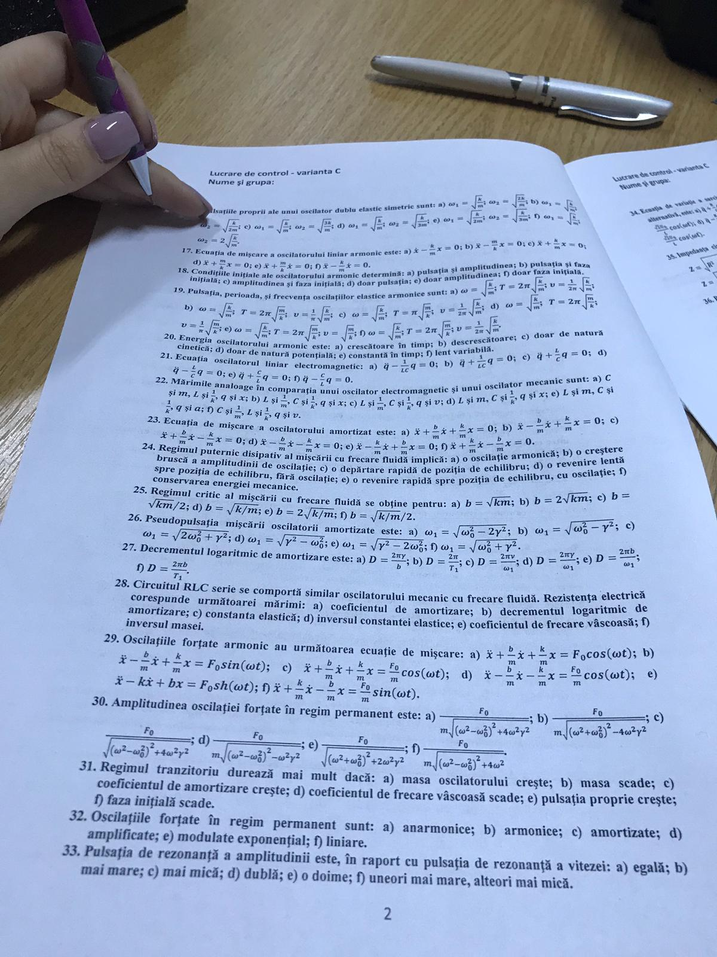

- Ecuatia de miscare a oscilatorului liniar armonic este :

- Conditiile initiale ale oscilatorului armonic determina:
- Pulsatia si amplitudinea
- Pulsatia si faza initiala
- Amplitudinea si faza initala
- Doar pulsatia
- Doar amplitudiea
- Doar faza initiala

- Pulsatia, perioada si frecventa oscilatiilor elastic armonice sunt:

f) (Wikipedia)
- Energia oscilatorului armonic este:
- Crescatoare in timp
- Descrescatoarea
- Doar de natura cinetica
- Doar de natura potentiala
- Constanta in timp
- Lent variabila
- Ecuatia oscilatorul liniar electromagnetic:

- Marimile analoage in comparatia unui oscilator electromagnetic si unui oscilator mecanic sunt:
- C si m , L si 1/k , q si x;
- L si 1/m , C si 1/k , q si x;
- L si 1/m , C si 1/k , q si v;
- L si m , C si 1/k ,q si x;
- L si m, C si 1/k , q si a;
- C si 1/m , L si 1/k , q si v.
- Ecuatia de miscare a oscilatorului amortizat este

- Regimul puternic disipativ al miscarii cu frecare fluida implica:
- oscilatiie armonica
- crestere brusca a amplitudinii de oscilatie
- departare rapide de pozitia de echilibru
- revenire lenta spre pozitia de echilibru , fara oscilatie
- revenire rapide spre pozitia de echilibru , cu o scilatie
- Conservarea energiei mecanice
- Regimul critic al miscarii cu frecare fluida se obtine pentru :

- Pseudopulsatia mișcării oscilatorii amortizate este :
a) ꙍ₁ = sqrt(ꙍ₀² - 2 γ²)
b) ꙍ₁ = sqrt(ꙍ₀² - γ²)
c) ꙍ₁ = sqrt(2ꙍ₀² + γ²)
d) ꙍ₁ = sqrt(γ² - ꙍ₀²)
e) ꙍ₁ = sqrt(γ² - 2ꙍ₀²)
f) ꙍ₁ = sqrt(ꙍ₀² + γ²)

- Decrementul logaritmic de amortizare este :
a) D = 2πγ/b
b) D= 2π/T₁
c) D= 2πv/ꙍ₁
d) D= 2πγ/ꙍ₁
e) D= 2πb/ꙍ₁
f) D= 2πb/ T₁

- Circuitul RLC serie se comporta similar oscilatorului mecanic cu frecare fluida. Rezistenta electrica corespunde urmatoarei marimi:
a) coeficientului de amortizare;
b) decrementul logaritmic de amortizare;
c) constanta elastica;
d) inversul constantei elastic;
e) coeficientul de frecare vascoasa;
f) inversul masei.
- Oscilatiile fortate armonic au urmatoarea ecuatie de miscare
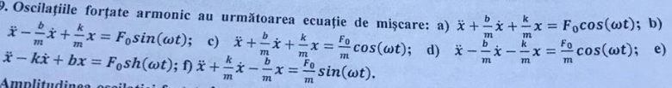

(am gasit cu sin nu cos)
- Amplitudinea oscilatiei fortate in regim permanent este:
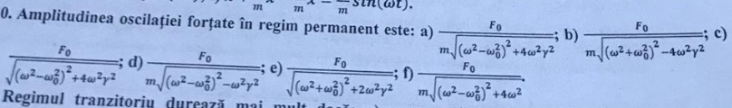

- Regimul tranzitoriu dureaza mai mult daca:
a) masa oscilatorului creste
b) masa scade
c) coeficientul de amortizare creste
d) coeficientul de frecare vascoasa scade
e) pulsatia proprie creste
f) faza intiala scade

- Oscilatiile fortate in regim permanent sunt:
a) anamonice
b) armonice
c) amortizate
d) amplificated
e) modulate exponential
f) liniare

- Pulsatia de rezonanta a amplitudinii este, in raport cu pulsatia de rezonanta a vitezei:
a) egala
b) mai mare
c) mai mica
d) dubla
e)o doime
f) uneori mai mare, alteori mai mica

- Ecuatia de variatie a sarcinii condensatorului intr-un circuit RLC serie …… tensiune alternativa, este:
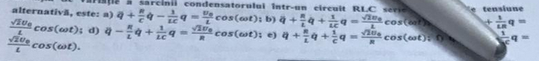

- Impedanta circuitului RLC serie este:
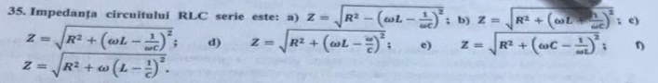

- Pulsatia proprie a circuitului oscilant este:

- Interferometrul Michelson a fost construit in secolul:
a) XVI
b) XVII
c) XVIII
d) XIX
e) XX
f) XXI

- Teoria eterului se refera la:
a)o substanta chimica volatile
b) un mediu ipotetic prin care se propaga sunetele fara absorbtie
c)o substanta opaca pentru orice tip de lumina
d) un mediu ipotetic fata de care se propaga lumina
e)propagarea undelor radioprin aer
f)propagarea sunetelor cu viteza infinita

- Relatiile Galilei exprima faptul ca, la schimbarea sistemului de referinta :
a) pozitia si timpul sunt variante
b) pozitia este varianta si timpul invariant
c)pozitia este invarianta si timpul variant
d)atat pozitia cat si timpul sunt invariante
e)timpul si viteza sunt invariante
f) viteza luminii este singura invarianta

- Transformarile Lorentz corespunzatoare unei miscari de-a lungul axei x cu viteza v sunt:
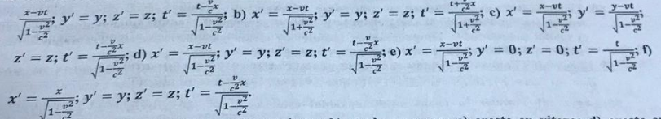

- Factorul relativist Lorentz:
a)scade cu viteza
b) scade cu masa
c) creste cu viteza
d)creste cu masa
e) e constant
f) este subunitar

- Formula de contractie relativista a lungimilor este :
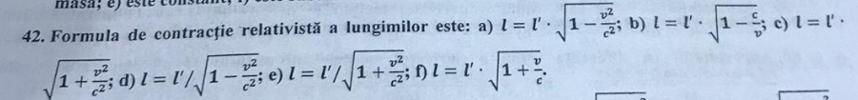

- Formula de dilatare relativista a duratelor este
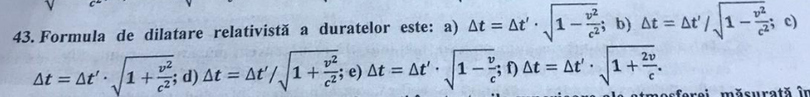

- Durata medie de viata a mezonilor miu formati in straturile superioare ale atmosferei, masurata in referentialul Pamantului, este de aproximativ:
a) 3 µs
b) 30 ms
c) 2ms
d) 30 µs
e)20 ns
f)3 ms

- Capacitatea calorica se masoara in:
a) J*K
b) J/K
c) J*Kg/K
d) J/(Kg*K)
e) J/Kg
f) J*Kg

- Operatorul diferential al lui Hamilton are expresia:
a) $\frac{δ^{2}}{δx^{2}}∙i+\frac{δ^{2}}{δy^{2}}∙j+\frac{δ^{2}}{δz^{2}}∙k$
b) $\frac{δ}{δx}∙i+\frac{δ}{δy}∙j+\frac{δ}{δz}∙k$
c)$(\frac{δ}{δy}-\frac{δ}{δz})∙i+(\frac{δ}{δz}-\frac{δ}{δx})∙j+(\frac{δ}{δx}-\frac{δ}{δy})∙k$
d) $\frac{δ}{δx}+\frac{δ}{δy}+\frac{δ}{δz}$
e) $\frac{δ^{2}}{δx^{2}}+\frac{δ^{2}}{δy^{2}}+\frac{δ^{2}}{δz^{2}}$
f)$\frac{δH}{δx}∙i+\frac{δH}{δy}∙j+\frac{δH}{δz}∙k$
- Gradientul unei marimi fizice scalare reprezinta :
a) viteza de variatie a marimi fizice respective
b) variatia ei absoluta
c) variatie ei relativa
d) viteza de variatie temporala a marimii
e)distributia volumica a marimii fizice
g) distributia superficiala a marimii respective

- Temperatura de echilibru in abordarea de bilant energetic (ecuatia calorimetrica) este in general:
a) o valoare inferioara temperaturilor initiale ale corpurilor
b) o valoare superioara temperaturilor initiale ale corpurilor
c) media aritmetica a temperaturilor initiale
d) media geometrica a temperaturilor initiale
e) media ponderata de capacitatile calorice a temperaturilor initiale
f) media ponderata de cantitatile de substanta

- Temperatura de echilibru in abordarea fluxului de caldura este:
a) o valoare inferioara temperaturilor initiale ale corpurilor
b) o valoare superioara temperaturilor initiale ale corpurilor
c) media aritmetica a temperaturilor initiale
d) media geometrica a temperaturilor initiale
e) o valoaree atinsa doar asimptotic temporal
f) nedefinita

- Legea lui Fourier in forma vectoriala generala este:
a) q= λ∙grad(T)
b) q= - λ∙grad(T)
c) q= -λ∙div(T)
d) q= λ∙div(T)
e) q= λ∙lap(T)
f) q= - λ∙lap(T)

- Legea lui Fourier in cazul unidimensional este:
a) q_{x} =- λ$\frac{δT}{δx}$
b) q = λ$\frac{δT}{δx}$
c) q_{x} =- λ$\frac{δ^{2}T}{δx^{2}}$
d) q = λ$\frac{δ^{2}T}{δx^{2}}$
e) q_{x} = λ$(\frac{δT}{δy}$ - $\frac{δT}{δz}$)
f) q = - λ$(\frac{δT}{δy}$ - $\frac{δT}{δz}$)

- Aproximatia cu diferente finite a derivatei temporale de ordinul I a temperaturii este:
a)$\frac{T\left(t-∆t,x\right)-T\left(t,x\right)}{∆x}$
b)$\frac{T\left(t-∆t,x\right)+T\left(t,x\right)}{∆t}$
c)$\frac{T\left(t+∆t,x\right)+T\left(t,x\right)}{∆x}$
d)$\frac{T\left(t+∆t,x\right)-T\left(t,x\right)}{∆x}$
e)$\frac{T\left(t+∆t,x+∆x\right)-T\left(t,x\right)}{∆t∆x}$
f)$\frac{T\left(t+∆t,x\right)-T\left(t,x\right)}{∆t}$

- Aproximatia cu diferente finite a derivatei spatiale de ordinal II a temperaturii este:
a)$\frac{T\left(t,x-∆x\right)-T\left(t,x+∆x\right)+2T\left(t,x\right)}{∆x}$
b)$\frac{T\left(t,x-∆x\right)+T\left(t,x+2∆x\right)-2T\left(t,x\right)}{2∆x∆t}$
c)$\frac{T\left(t,x-∆x\right)+T\left(t,x+∆x\right)-2T\left(t,x\right)}{∆x}$
d)$\frac{T\left(t,x-∆x\right)+T\left(t,x+∆x\right)-2T\left(t,x\right)}{∆x^{2}}$
e)$\frac{T\left(t,x-∆x\right)-T\left(t,x+∆x\right)-2T\left(t,x\right)}{∆x}$
f)$\frac{T\left(t+∆t,x-∆x\right)-T\left(t-∆t,x+∆x\right)-2T\left(t,x\right)}{∆x∆t}$

- Difuziunea termica a unui material depinde de urmatoarele marimi:
a) conductivitatea termica, capacitatea calorica, densitatea
b) conductivitatea electrica, caldura specifica, densitatea
c) conductivitatea termica, caldura specifica, rezistivitatea
d) conductivitatea termica, caldura specifica, densitatea
e) caldura molara,puterea calorica, , densitatea
f) conductivitatea electrica, caldura molara, densitatea

- Dependenta de timp a temperaturii in solutia problemei Fourier unidimensionala este data de un factor:
a) liniar
b) hiperbolic
c) sinusoidal
d) exponential
e) logaritmic
f) invers patratic

- Forumla entropiei este:
a) S = k_{β} lnΩ
b) S = k_{β} / lnΩ
c) S = k_{β} + lnΩ
d) S = k_{β} - lnΩ
e) S = (k_{β})^{lnΩ}
f) S = Ωln k_{β}

- In distributia canonical Boltzmann, probabilitatea variaza cu energia astfel:
a) creste linear
b) creste exponential
c) creste logarithmic
d) scade linear
e) scade exponential
f) scade logarithmic

- Functia de distributie Maxwell Bolzmann exprima:
a. o probabilitate
b. o proportie moleculara
c.un numar de molecule
d. o densitate de probabilitate
e. o viteza moleculara
f. modului vitezei moleculare

- Viteza patratica medie variaza cu cresterea temperaturii in felul urmator:
a. creste linear
b. scade liniar
c. creste patratic
d. scade patratic
e. creste cu puterea ½
f. scade cu puterea ½

- Energia interna a gazului ideal monoatomic depinde de:
a. temperature si cantitatea de substanta
b. temperature si volum
c. temperature si presiune
d. cantitatea de substanta
e. temperature
f. volum

- Divergenta campului vectorial E este:

- campului vectorial H este: 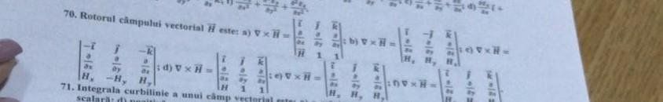

I j k
---
Hx Hy Hz
Trebuia Hz ultima dreapta

- Integrala de suprafata a unui camp vectorial este:
a. o marime vectoriala
b. zero mereu
c. o marime scalara
d. pozitiva mereu
e. negative mereu
f. o marime adimensionala

- Forta de interactiune dintre 2 sarcini electrice este:
a)Invers prop cu fiecare sarcina
b)direct proportionala cu fiecare sarcina
c) invers prop cu distanta intre sarcini
d)direct prop cu distanta intre sarcini
e) atractiva mereu
f)repulsiva mereu
- Intensitatea campului electric se masoara in:
- C/m
- V/m
- A/m
- Ω/m
- H/m
- F/m
- Relatia intre intensitatea campului electric si potentialul electric este:
- E(vector) = -∇ x V
- E(vector) = ∇ x V
- E(vector) = ∇ V
- E(vector) = -∇ V
- E(vector) = div(∇ )
- E(vector) = -rot(∇ )
- Campul electric al sarcinii punctiforme stationare
- Are linii de camp inchise
- Este constant
- Scade exponential cu distant
- Scade invers patratic cu distant
- Are linii de camp sferice
- Creste patratic cu distant
- Vectorii de camp electric (pozitiile 1 si 2) si magnetic (pozitiile 3 si 4) sunt:
- E(vector), H(vector), D(vector), B(vector)
- E(vector), B(vector), D(vector), H(vector)
- B(vector), D(vector), E(vector), H(vector)
- H(vector), D(vector), E(vector), B(vector)
- E(vector), D(vector),H(vector),B(vector)
- H(vector),B(vector),E(vector),D(vector)
- Permitivitatea electrica absoluta se masoara in:
- C/m
- V/m
- A/m
- Ω/m
- H/m
- F/m
- Permeabilitatea magnetic absoluta se masoara in:
- C/m
- V/m
- A/m
- Ω/m
- H/m
- F/m
- Conductivitatea electrica a unui material cu rezistivitatea 5 * 10^-6 Ω * cm este:
- 20 M S/m
- 2 S/m
- 200 M S/m
- 20 kS/m
- 200 kS/m
- 0,2 G S/m
- Fluxul electric printr-o suprafata inchisa este:
- Strict pozitiv mereu
- Nul
- Strict negative mereu
- Pozitiv, daca sarcina electrica din interiorul suprafetei este pozitiva
- Crescator
- Descrescator
- Fluxul magnetic prin orice suprafata inchisa este
- Strict pozitiv mereu
- Nul
- Strict negative mereu
- Pozitiv, daca sarcina magnetic din interiorul suprafetei este pozitiva
- Crescator
- Descrescator
- Capacitatea condensatorului cilindric are expresia:
2pie₀L/ln(R2/R1)
- Tensiunea electromotoare indusa reprezinta:
- O integrala de suprafata a inductiei electrice
- O integral curbilinie a inductiei electrice
- O integral de contur a intensitatii campului electric
- Integrala de volum a intensitatii campului electric
- O integrala dubla a rotorului campului electric\
- O integrala dubla a densitatii de curent electric
- Un circuit electric patrat cu latura de 10cm, aflat in camp magnetic de inductie 0.5 T, isi dubleaza doua laturi opuse intr-un interval de timp 0,1 s. Tensiunea electromotoare medie indusa in circuit are valoarea abosluta:
- 5V
- 50 mV
- 5 mV
- 50 V
- 0,5 V
- 0,5 mV
- Un generator comun de current alternativ realizeaza variatia fluxului magnetic prin:
- Variatia inductiei magnetice a statorului
- Variatia permeabilitatii magnetice a rotorului
- Variatia ariei circuitului electric al rotorului
- Variatia orientarii suprafetei circuitului in raport cu directia campului magnetic
- Modularea unui curent electric continuu
- Generarea unui current de deplasare
- Tensiunea magnetomotoare este:
- Integrala de volum a intensitatii campului magnetic
- O integrala de suprafata a inductiei magnetice
- O integrala curbilinie a inductiei magnetice
- O integrala de contur a intensitatii campului magnetic
- O integrala tripla a divergentei campului magnetic
- O integrala dubla a densitatii de curent electric
- Campul magnetic produs de un curent electric I uniform distribuit intr-un fir metalic conductor, la exteriorul firului, la distant r de axa firului, are instensitatea:
a)
Il injurati pe Teemo
- Campul magnetic produs de un curent electric uniform distribuit intr-un fir metallic conductor, in interiorul conductorului, are intensitatea:
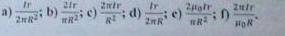
a)
Il injurati pe Moto

- Cum se modifica in timp energia oscilatorului armonic?
a)scade liniar
b)creste exponential
c)ramane constanta
d)este nula
e)creste liniar
f)scade exponential
- Constanta elastica a unui oscilator armonic creste de 4 ori. Frecventa de oscilattie:
a)creste de 4 ori
b)scade de 4 ori
c)nu se schimba
d)creste de 2 ori
e)scade de 2 ori
f)creste de 16 ori
- Viteza oscilatorului armonic este defazata fata de elongatie cu:
a)π/2
b) -π/2
c)π
d)- π
e)2 π
f)-2 π
- Acceleratia oscilatorului armonic este defazata fata de viteza cu:
a)π/2
b) -π/2
c)π
d)- π
e)2 π
f)-2 π
- Masa unui oscilator armonic scade de 4 ori. Perioada de oscilatie:
a)creste de 4 ori
b)scade de 4 ori
c)nu se schimba
d)creste de doua ori
e)scade de doua ori
f)creste de 16 ori
- Fata de pulsatia proprie a oscilatiilor libere, pseudopulsatia oscilatiilor amortizate este:
a)dubla
b)mai mica
c)infinitezimala
d)mai mare
e)egala
f)depinde de forta de frecare
- Pseudoperioada este fata de perioada proprie:
a)mai mica
b)mai mare
c)egala
d)dubla
e)o jumatate
f)necorelata
- Daca coeficentul de frecare vascoasa creste de doua ori, coeficientul de amortizare:
a)creste de doua ori (C3)
b)creste de 4 ori
c)scade de doua ori
d)scade de 4 ori
e)ramane constant
f)se tripleaza
- Legea de miscare a ocsilatorului amortizat este:
a)sinusoidala
b)cosinusoidala
c)armonica
d)cvasiarmonica(C3)
e)exponential crescatoare
f)exponential descrescatoare
- Pentru un oscilator armonic, conditiile initiale influenteaza:
a)doar pulsatia
b)doar faza initiala
c)amplitudinea si faza initiala(C3)
d)pulsatia si amplitudinea
e)doar amplitudinea
f)pulsatia si faza initiala
- In timp, amplitudinea oscilatorului amortizat:
a)creste exponential
b)scade exponential (C3)
c)creste liniar
d)scade liniar
e)ramane constanta
f)se anuleaza
- Unitatea de masura a decrementului logaritmic de amortizare este:
a)s
b)1/s
c)1 (C3)
d)Hz
e)m
f)m/s
- Miscarea aperiodica critica este:
a)cea mai lenta revenire spre pozitia de echilibru, fara oscilatie
b)o oscilatie rapida fara atingerea pozitiei de echilibru
c)o oscilatie puternic amortizata
d)cea mai rapida revenire spre pozitia de echilibru, fara oscilatie (C3)
e)o miscare haotica
f)o oscilatie lenta, cu atingerea pozitiei de echilibru
- Oscilatiile fortate in regim permanent sunt:
a)armonice (C3)
b)anarmonice
c)amortizate
d)amplificate
e)modulate exponential
f)liniare
- Regimul tranzitoriu dureaza mai mult daca:
a)masa creste (C3)
b)masa scade
c)coeficientul de amortizare creste
d)coeficientul de amortizare scade (C3)
e)coeficientul de frecare vascoasa scade (C3)
f)pseudoperioada scade
g)pulsatia proprie creste
- Frecventa de rezonanta a amplitudinii este, in raport cu frecventa de rezonanta a puterii:
a)egala (C4)
b)mai mare
c)mai mica
d)dubla
e)pe jumatate
f)uneori mai mare, alteori mai mica
- Daca coeficientul de amortizare scade, curba de rezonata:
a)se ridica (C4)
b)coboara
c)se largeste
d)se ingusteaza
e)ramane nemodificata
f)isi modifica pozitia extremului (C4)
- Factorul de calitate se masoara in:
a)m
b)s
c)m/s
d)rad
e)1
f)Hz
- Factorul de calitate creste cu:
a)scaderea coeficientului de amortizare
b)cresterea coeficientului de amortizare
c)cresterea pulsatiei proprii
d)scaderea pulsatiei proprii
e)cresterea masei
f)scaderea coeficientului de frecare vascoasa
- Cate moduri proprii de oscilatie are un sistem format din doua bile legate printr-un resort, aflat in spatiul cosmic?
a)1
b)2
c)3
d)5
e)16
f)niciunul
- Cate ecuatii Lagrange se pot scrie pentru un sistem cu 8 grade de libertate?
a)1
b)2
c)4
d)8 (C2)
e)16
f)32
- Functia Lagrange este:
a)L = T*U
b)L = T+U
c)L = T-U (C2)
d)L = U-T
e)L = 2T+U
f)L = 2T – U
- Se considera un sistem oscilant 1D format din 2 corpuri si 3 resorturi intercalate, toate identice. Daca oscilatia proprie in antifaza are pulsatia 3^{0.5} S.I. , oscilatia proprie in faza va avea pulsatia:
a)2 S.I.
b)1 S.I. (C1)
c)3 S.I.
d) 30.5 S.I.
e)1/2 S.I.
f)1/3 S.I.
- Functia de distributie Maxwell-Boltzmann exprima:
a)o probabilitate
b)o proportie
c)un numar de molecule
d)o densitate de probabilitate (C7)
e)o viteza moleculara
f)modulul vitezei moleculare
- Viteza cea mai probabila variaza cu cresterea temperaturii in felul urmator:
a)creste liniar
b)scade liniar
c)creste patratic
d)scade patratic
e)creste cu puterea ½ (C8)
f)scade cu puterea 1/2
- Viteza termica fata de viteza cea mai probabila este:
a)mai mare (C8)
b)mai mica
c)este acelasi lucru
d)dubla
e)o doime
- Energia interna a gazului ideal depinde de:
a)temperatura si cantitatea de substanta
b)temperatura si volum
c)temperatura si presiune
d)continut de substanta
e)temperatura
- Caldura molara a unui proces izoterm este:
a)nula
b)Cv
c)Cv-R
d)infinita
e)Cp
f)R
- Lucrul mecanic este marime:
a)de stare
b)de proces
c)uneori de stare, alteori de proces
d)cu variatie ciclica
- Intr-un proces termodinamic ciclic ireversibil, entropia:
a)scade
b)ramane contstanta
c)creste (C5)
d)ramane constanta sau creste
- In raport cu timpul, ecuatia caldurii este de ordinul:
- 0;
- 1; (C6)
- 2;
- 3;
- 4;
- Afirmatia nu are sens;
- In raport cu coordonatele de pozitie, ecuatia caldurii este de ordinul:
- 0;
- 1;
- 2; (C6)
- 3;
- 4;
- Nu are sens.
- Oscilatiile armonice ________ elastice este proportional ______ la puterea:
- 0;
- 1;
- 2;
- -1;
- ____;
- Nu are corelatie.
- Elongatia oscilatorului liniar armonic (deplasarea fata de pozitia de echilibru) variaza in timp dupa o lege de miscare:
- Liniara;
- Exponentiala;
- Patratica;
- Sinusoidala; (C1)
- Invers patratica;
- Logaritmica.
- Fata de elongatia oscilatorului armonic, acceleratia sa este defazata (______) cu:
- Pi/2;
- -pi/2;
- Pi; (C2)
- -pi;
- +2pi;
- -2Pi.
- Cum variaza in timp faza oscilatorului armonic?
- Liniara;
- Exponentiala;
- Armonic;
- Patratic;
- Invers proportional;
- Invers patratica
- Cum se schimba in timp amplitudinea elongatiei oscilatorului armonic?
  - Creste liniar;
  - Creste exponential;
  - Oscileaza armonic;
  - Scade liniar;
  - Scade exponential;
  - Ramane constanta.
- Cum se modifica in timp _________________ oscilatorului armonic?
  - Liniar;
  - Nu se modifica;
  - Sinusoidal;
  - Patratic
  - Invers proportional;
  - Nesinusoidal.
- In raport cu frecventa oscilatorului armonic, energia sa cinetica oscileaza cu o frecventa:
  - Dubla;
  - Egala;
  - Injumatatita;
  - Nula;
  - Tripla;
  - Infinita.
- In raport cu perioada oscilatorului armonic, energia sa potentiala oscileaza cu o perioada:
  - Dubla;
  - Egala;
  - Injumatatita;
  - Nula;
  - Tripla;
  - Infinita;
- Constanta elastica a oscilatorului armonic scade de 4 ori. Frecventa de oscilatie:
  - Creste de 2 ori
  - Scade de 2 ori (C3)
  - Nu se schimba;
  - Creste de 4 ori
  - Scade de 4 ori;
  - Scade de 16 ori
- Fata de frecevnta proprie a oscilatiilor libere, frecventa oscilatiilor amortizate este:
  - Egala;
  - Mai mica; (C3)
  - Infinitezimala;
  - Mai mare;
  - Dubla;
  - Depinde de forta de frecare.
- Pentru un oscilator amortizat fluid, conditiile initiale influenteaza:
  - Doar amplitudinea;
  - Doar faza initiala;
  - Amplitudinea si faza initiala; (C3)
  - Pulsatia si amplitudinea;
  - Doar perioada;
  - Pulsatia si coeficientul de amortizare.
- Formalismele analitice ale _______ pe:
  - Forte
  - Potentiale
  - Energii
  - Ecuatii diferentiale;
  - Campuri vectoriale
  - Marimi de proces.
- Marcati formalismele _____:
  - Godet;
  - Hamilton;
  - Maxwell;
  - Poisson;
  - Lagrange;
  - Henry
- Cate grade de libertate are un sistem format din doua bile legate rigid printr-o tija, aflat in spatiul cosmic?
  - 1
  - 2
  - 3
  - 6
  - 5
  - Niciunul
- Cate moduri proprii de oscilatie are o bila ____ legata prin trei resorturi necuplate de trei puncte-suport fixe?
  - 1
  - 2
  - 3
  - 8
  - 5
  - Niciunul
- Cate ecuatii Hamilton se pot scrie pentru un sistem cu 6 grade de libertate?
  - 3
  - 12
  - 2
  - 8
  - 16
  - 4
- Echivalentul masei intr-un sistem oscilant este:
  - Rezistenta electrica;
  - Capacitatea electrica;
  - Inductanta magnetica; (C2)
  - Ordinul rezistentei eectrice;
  - Inversul capacitatii electrice;
  - Inversul inductantei electrice.
- Echivalentul constantei electromagnetice ___ oscilant este:
  - Rezistenta electrica;
  - Capacitatea electrica;
  - Inductanta magnetica;
  - Ordinul rezistentei eectrice;
  - Inversul capacitatii electrice;
  - Inversul inductantei electrice
- Echivalentul intensitatii curentului pentru un osciltor mecanic este:
  - Elongatia;
  - Viteza;
  - Acceleratia;
  - Constanta elastica;
  - Amplitudinea;
  - Faza
- Pulsatia proprie a unui circuit electric simplu depinde de:
  - Tensiunea electrica;
  - Rezistenta si capacitate;
  - Capacitate si intensitate;
  - Capacitate si inductanta; (C3)
  - Inductanta si rezistenta;
  - Sarcina si intensitate;
- Energia bobinei este proportionala cu:
  - Patratul intensitatii curentului; (c2)
  - Inversul patratului intensitatii curentului;
  - Tensiunea electrica;
  - Inversul tensiunii;
  - Inductanta magnetica;
  - Inversul inductantei magnetice;
- Energia condensatorului este proportionala cu:
  - Patratul curentului electric;
  - Inversul sarcinii electrice;
  - Tensiunea electrica;
  - Patratul tensiunii electrice;
  - Capacitatea electrica;
  - Inversul inductantei.
- In distributia Bolzmann(canonica), probabilitatea variaza cu energia astfel:
  - Creste liniar;
  - Creste exponential;
  - Creste logaritmic;
  - Scade liniar;
  - Scade exponential; (C8)
  - Scade logaritmic.
- Un rezervor are doua compartimente egale si contine 13 molecule de gaz. Probabilitatea ca toate moleculele sa se acumuleze spontan intr-un compartiment este:
  - 1/13*13;
  - Zero
  - 1/13
  - 1/26
  - (½)^{13 (Mate 3)}
  - 1;
- Functia de distributie Maxwell-Boltzmann exprima:
  - O probabilitate;
  - O proportie moleculara;
  - Un nr de molecule;
  - O densitate de probabilitate; (C8)
  - O viteza moleculara;
  - Modulul vitezei moleculare.
- Ecuatia caldurii este o ecuatie:
a. Algebrica;
b. Neliniara;
c. Diferentiala;
d. Cu derivate partiale; (C6)
e. Liniara;
f. De ordinul 0.
- Difuzivitatea termica a unui material depinde de:
  - Difuzivitatea optica;
  - _______
  - Rezistivitatea electrica; (C6)
  - Caldura specifica; (C6)
  - Conductivitatea electrica
  - Conductivitatea termica (C5)
- Legea lui Fourier admite ca ______ de caldura este proportionala cu:
  - Temperatura celsius;
  - Derivata temporala a temperaturii;
  - Presiunea;
  - Gradientul presiunii;
  - Gradientul temperaturii;
  - Concentratia.
- Interactiunea dintre doua _______este proportionala cu:
  - Raportul sarcinilor;
  - Produsul sarcinilor;
  - Diferenta sarcinilor;
  - Suma sarcinilor;
  - Inversul patratului distantei dintre sarcini;
  - Inversul distantei dintre sarcini.
- Unitatea de masura a sarcinii electrice in S.I. este:
1. A*s;
- Intensitatea campului electric se masoara in:
1. V/m;
- Intensitatea campului magnetic se masoara in:
1. A/m;
- Divergenta campului electric este egala cu:
  - Sarcina electrica;
  - Sarcina magnetica;
  - Densitatea superfciala de sarcina electrica;
  - Densitatea superficiala de sarcina magnetica;
  - Densitatea volumica de sarcina electrica; (C10)
  - Densitatea volumica de sarcina magnetica.
- Divergenta campului magnetic este egala cu:
  - Sarcina electrica;
  - Sarcina magnetica;
  - Densitatea superfciala de sarcina electrica;
  - Densitatea superficiala de sarcina magnetica;
  - Densitatea volumica de sarcina electrica;
  - Densitatea volumica de sarcina magnetica. (C10)
  - !Ar putea fi nula
- Rotorul campului electric in vid este egal cu:
a. Minus intensitatea campului magnetic;
b. Minus inductia electrica;
c. Minus viteza de variatie spatiala a campului magnetic;
d. Minus viteza de variatie temporala a inductiei electrice;
e. Minus viteza de variatie temporala a inductiei magnetice (C10)
f. Minus densitatea __________ de conductie
- Fluxul magnetic total printr-o suprafata inchisa este :
a)nul
b)egal cu sarcina electrica totala din exteriorul suprafetei
c)egal cu sarcina magnetica totala din interiorul suprafetei
d)egal cu sarcina electrica totala din interiorul suprafetei
e)egal cu sarcina magnetica totala din exteriorul suprafetei
f)nedeterminat in valoare absoluta
- Circulatia campului electric in vid pe o curba inchisa este:
a)nula
b)egala cu minus densitatea volumica de sarcina electrica in interiorul curbei
c)egala cu densitatea liniara de sarcina electrica
d)egala cu minus viteza de variatie a fluxului magnetic prin suprafata marginita de curba
e)egala cu minus densitatea superficiala de sarcina electrica pe suprafata marginita de curba
f)intensitatea curentului electric ce strabate suprafata marginita de curba

- Tensiunea magnetomotoare in vid de-a lungul unei curbe inchise este:
a)nula
b)egala cu minus densitatea volumica de sarcina electrica in interiorul curbei
c)egala cu densitatea liniara de sarcina electrica
d)egala cu minus viteza de variatie a fluxului magnetic prin suprafata marginita de curba
e)egala cu minus densitatea superficiala de sarcina electrica pe suprafata marginita de curba
f)intensitatea curentului electric ce strabate suprafata marginita de curba
- Gradientul potentialului electric este egal cu:
a)minus viteza de variatie spatiala a potentialului electric
b)minus viteza de variatie temporala a potentialului electric
c)minus intensitatea campului electric
d)minus inductia electrica
e)densitatea volumica de sarcina electrica
f)zero
- Inductanta electrica se masoara in:
a)T
b)A/m2
c)C/ m2
d)A/m3
e)F/m
f)F/m2
- Inductia magnetica se masoara in:
a)T
b)A/m
c)C/m
d)A/m3
e)F/m
f)C/m2
- Functia necunoscuta in ecuatia undelor electromagnetice poate fi:
a)intensitatea curentului electric
b)intensitatea campului magnetic
c)intensitatea campului electric
d)coordonata spatiala
e)intensitatea undei electromagnetice
f)timpul (C11)
- Ecuatia undelor este o ecuatie:
a)algebrica
b)nelininara
c)diferentiala
d)cu derivate partiale
e)liniara
f)de ordinul zero
- In raport cu timpul, ecuatia undelor este de ordinul:
a)0
b)1
c)2
d)3
e)4
f)afirmatia nu are sens
- In raport cu coordonatele de pozitie, ecuatia undelor este de ordinul:
a)0
b)1
c)2
d)3
e)4
f)afirmatia nu are sens
- Urmatoarele unde nu sunt electromagnetice:
a)sonore
b)radio
c)gravitationale (C11)
d)lumina
e)IR
f)UV
- In unda electromagnetica in vid, vectorii de camp electric si magnetic sunt:
a)perpendicular
b)paraleli
c)derivati
d)egali
e)antiparaleli
f)constanti
- Perioada spatiala a undei electromagnetice se mai numeste si:
a)freventa
b)pulsatie
c)lungime de unda
d)amplitudine
e)vector de unda
f)latura
- Constanta electrica se masoara in:
a)F/m
b)V/m
c)W/m
d)H/m
e)A/m
f)adimensionala
- Constanta magnetica se masoara in:
a)A/m
b)V/m
c)W/m
d)H/m
e)F/m
f)adimensionala
- Campul electric al undei electromagnetice este in raport cu directia de propagare:
a)perpendicular
b)paralel
c)orientat la un unghi oarecare
d)coliniar
e)este un non-sens
f)la -45º
- Campul magnetic al undei electromagnetice este in raport cu directia de propagare:
a)perpendicular
b)paralel
c)orientat la un unghi oarecare
d)coliniar
e)este un non-sens
f)la 45º
- Densitatea volumica de energie asociata campului electric este data de:
a)produsul scalar intre intensitatea campului electric si inductia magnetica
b)jumatate din produsul vectorial intre intensitatea campului electric si inductia electrica
c)produsul vectorial intre intensitatea campului electric si inductia magnetica
d)jumatate din produsul scalar intre intensitatea campului electric si inductia electrica
e)jumatate din produsul scalar intre intensitatea campului electric si inductia magnetica
f)campul electric nu are o densitate volumica de energie
- Densitatea volumica de energie asociata campului magnetic este data de:
a)produsul scalar intre intensitatea campului electric si inductia magnetica
b)jumatate din produsul vectorial intre intensitatea campului electric si inductia electrica
c)produsul vectorial intre intensitatea campului electric si inductia magnetica
d)jumatate din produsul scalar intre intensitatea campului electric si inductia electrica
e)jumatate din produsul scalar intre intensitatea campului electric si inductia magnetica
f)campul electric nu are o densitate volumica de energie
- Legea lui Fourier în cazul unidimensional este:
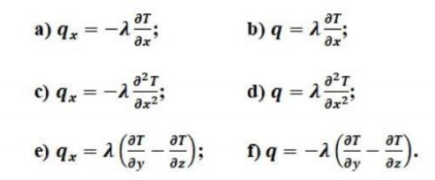

- Relațiile Galilei exprimă faptul că, la schimbarea sistemului de referință:
- poziția și timpul sunt variante;
- poziția este variantă și timpul invariant;
- atât poziția cât și timpul sunt invariante;
- poziția este invariantă și timpul variant;
- timpul și viteza sunt invariante;
- viteza luminii este singura invarianta.

- În groapa de potențial cu pereți finiți, probabilitatea de a localiza particula în
interiorul gropii este:
  - 50%, pentru toate stările
  - 50%, pentru starea fundamentală
  - 100%, doar pentru starea fundamentală
  - aproape 100%, pentru starea fundamentală
  - 100%, pentru toate stările
  - nenulă, doar pentru starea fundamental
- într-o groapă cuantică, probabilitatea de a găsi particula confinată exact în
centrul gropii este: *
  - 100%
  - 50% ->vechi
  - minimă
  - maximă -> modif de Stefan
  - nulă
- într-o groapă cuantică, funcția de undă corespunzătoare primului nivel de
energie excitat are un număr de extreme locale (în raport cu coordonata direcției
de confinare) egal cu: *
- 3
- 2
- 6
- 1
- 4
- 5

- Capacitatea condensatorului plan are expresia:
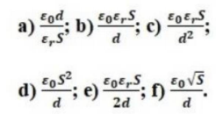

- Dacă temperatura absolută crește de două ori, viteza medie moleculară:
  - scade de 4 ori
  - scade de 2 ori
  - crește de aproximativ 1.41 ori
  - scade de aproximativ 1.41 ori
  - crește de 2 ori
  - crește de 4 ori
- Ecuația Schrodinger atemporală este o ecuație:
  - neliniară transcendentă
  - diferențială ordinară liniară de ordinul I
  - algebrică de gradul 1
  - cu valori și vectori proprii
  - algebrică de gradul 2
  - diferențială ordinară liniară de ordinul II
- Capacitatea condensatorul sferic are expresia:
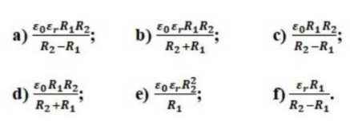

- Dacă căldura specifică se dublează, atunci coeficientul de difuzie termică:
- crește de aproximativ 1.41 ori;
- scade de patru ori;
- nu este afectat, pentru că sunt mărimi independente;
- scade de două ori;
- crește de două ori;
- crește de patru ori.
- Tensiunea magnetomotoare este: *
- integrala de volum a intensității câmpului magnetic
- o integrală de contur a intensității câmpului magnetic
- o integrală dublă a densității de curent electric
- o integrală curbilinie a inducției magnetice
- o integrală triplă a divergenței câmpului magnetic
- o integrală de suprafață a inducției magnetice
- Densitatea curentului de conductie într-un material este: *
- invers proporțională cu permitivitatea electrică
- direct proporțională cu intensitatea câmpului electric
- direct proporțională cu rezistivitatea electrică
- invers proporțională cu conductivitatea electrică
- direct proporțională cu permitivitatea electrică
- invers proporțională cu intensitatea câmpului electric
- în groapa de potențial cu pereți infiniți, energia unei particule depinde de
constanta lui Planck, astfel: *
- cubic
- invers pătratic
- invers cubic
- invers proporțional
- liniar
- pătratic
- Impulsul relativist al unui corp: *
- este o mărime fizică fundamentală
- crește cu creșterea vitezei corpului
- este constant în spațiu și timp
- depinde doar de masa de repaus a corpului
- scade cu creșterea vitezei corpului
- este invariant la schimbarea sistemului de referință
- Energia oscilatorului armonic este: *
- constantă în timp
- doar de natură cinetică
- descrescătoare
- lent variabilă
- crescătoare în timp
- doar de natură potențială
- în groapa de potențial cu pereți infiniți, funcțiile de undă proprii ale operatorului
hamiltonian variază în spațiu: *
- liniar
- pătratic
- hiperbolic
- armonic
- exponențial
- tangential
- într-o groapă cuantică, funcția de undă corespunzătoare nivelului fundamental
de energie are un număr de extreme locale (în raport cu coordonata direcției de
confinare) egal cu: *
- 3
- 2
- 5
- 1
- 4
- 6
- în groapa de potențial cu pereți infiniți, probabilitatea de a localiza particula în
exteriorul gropii este: *
- aproape 100%, pentru toate stările
- 100%, doar pentru starea fundamentală
- nulă, pentru toate stările
- nulă, doar pentru starea fundamentală
- 50%, pentru toate stările
- 100%, pentru toate stările
- 50%, pentru starea fundamental
- Pentru un circuit oscilant, intensitatea curentului electric corespunde următoarei
mărimi, în analogia mecanică: *
- derivatei temporale a accelerației
- accelerației
- energiei elastice
- energiei cinetice
- poziției
- vitezei

- în groapa de potențial cu pereți infiniți, energia unei particule depinde de
numărul cuantic, astfel: *
  - pătratic
  - invers pătratic
  - invers cubic
  - liniar
  - cubic
  - invers proportional
- Vectorii de câmp electric (pozițiile 1 și 2) și magnetic (pozițiile 3 și 4) sunt: *
  - E.B.D.H
  - h,d,e,b
  - E.H.D.B
  - E.D.H.B
  - h,b,e,d
  - b,d,e,h
- Fenomenul emisiei la rece a fost aplicat practic la realizarea:
  - microscopiei de forță atomică
  - microscopiei laser confocale
  - microscopiei optice clasice
  - microscopiei de câmp cu electroni
- în groapa de potențial cu pereți infiniți, energia unei particule depinde de masa
sa, astfel: *
  - pătratic
  - invers pătratic
  - invers proporțional
  - liniar
  - invers cubic
  - cubic
- Dacă I’ este lungimea măsurată în referențialul observatorului (lungimea
cinematică sau de mișcare), atunci formula de contracție relativistă a lungimilor
este:*
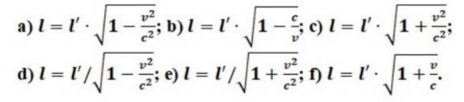

- Expresia matematică a principiului II al mecanicii clasice conține: *
  - viteza
  - puterea mecanică
  - poziția
  - accelerația
  - lucrul mecanic
  - energia mecanică
- în sistemele mecanice izolate, se conservă:
  - Energia de mișcare
  - Energia de poziție
  - Energia totală
  - Energia cinetică
  - Suma tuturor energiilor potențiale
  - Energia potențială
- Viteza cea mai probabilă a moleculelor variază cu masa molară a gazului, astfel: *
- direct proporțional cu puterea 2
- invers proporțional cu puterea 1/2
- direct proporțional
- invers proporțional
- invers proporțional cu puterea 2
- direct proporțional cu puterea 1/2
- Intensitatea curentului autoelectronic variază cu intensitatea câmpului electric
aplicat la suprafața unui metal, astfel: *
  - armonic
  - liniar
  - exponențial descrescător
  - exponențial crescător
  - invers pătratic
  - invers proporțional
  - pătratic
- Dependența de timp a temperaturii în soluția problemei Fourier unidimensională
este dată de un factor: *
  - sinusoidal
  - invers pătratic
  - logaritmic
  - liniar
  - exponențial
  - hiperbolic
- Modulul vectorului de undă depinde de lungimea de undă, astfel: *
  - direct proporțional
  - cu puterea 1/2
  - nu au legătură directă
  - invers proporțional
  - pătratic
  - invers pătratic
- Curentul de conducție se obține ca:
  - o integrală curbilinie a densității totale de sarcină
  - o integrală de suprafață a conductivității electrice
  - o integrală curbilinie a densității de sarcină mobilă
  - o integrală de volum a densității de protoni și electroni
  - o integrală de suprafață a densității de curent (de la 313)
  - integrală de volum a densității de electroni
- Gradientul câmpului scalar V este: *
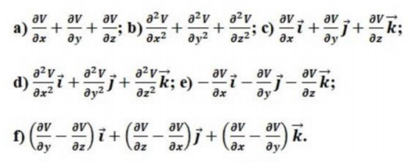

- în stările staționare, densitatea de probabilitate de localizare: *
  - nu depinde de poziție.
  - nu depinde de timp.
  - este constantă.
  - nu depinde nici de poziție, nici de timp.
- Variația relativistă a masei unui corp cu viteza sa este dată de formula:
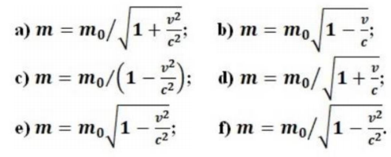

- Coeficientul de reflexie al unei particule cuantice pe o treaptă de potențial U mai
mică decât energia E a particulei este: *
- cuprins între 100% și zero, depinzând crescător de raportul E/U
- zero
- 100%
- cuprins între 100% și zero, depinzând descrescător de raportul E/U
- Dacă l' este lungimea măsurată în referențialul propriu (lungimea statică sau de
repaus), atunci formula de contracție relativistă a lungimilor este: *
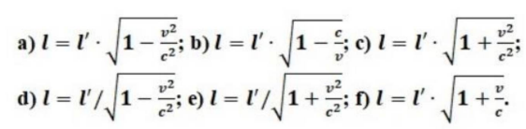

- Regimul tranzitoriu durează mai mult dacă: *
  - faza inițială scade
  - masa oscilatorului crește
  - coeficientul de amortizare crește
  - pulsația proprie crește
  - masa scade
  - coeficientul de frecare vâscoasă crește
- Integrala de suprafață a unui câmp vectorial este: *
  - pozitivă mereu
  - o mărime adimensională
  - o mărime vectorială
  - zero mereu
  - o mărime scalară
  - negativă mereu
- Energia internă a gazului ideal monoatomic depinde de: *
  - temperatură și volum
  - doar volum
  - doar temperatură
  - cantitatea de substanță
  - temperatură și presiune
  - temperatură și cantitatea de substanță
- Primul principiu al termodinamicii se referă la: *
  - temperatura minimă posibilă
  - entropie și sensul timpului
  - sensul transferului de căldură
  - ireversibilitatea proceselor termice rapide
  - bilanțul energetic general al proceselor termice
  - tranzitivitatea echilibrului termic
- Teoria relativității speciale sau restrânse se aplică pentru: *
  - cazul vitezelor mult mai mici decât viteza luminii
  - găurile negre
  - mișcările în câmp gravitațional
  - cazul vitezelor mult mai mari decât viteza luminii
  - sistemele de referință inerțiale
  - sistemele de referință neinerțiale
- Pulsația, perioada, și frecvența oscilațiilor elastice armonice sunt:
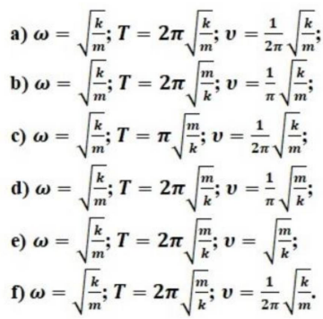

- Masa de repaus a fotonului (particula sau cuanta de lumină): *
  - depinde de energia cuantei de lumina
  - este infinită
  - este neglijabilă
  - depinde de lungimea de undă a luminii
  - este un concept fără sens fizic
  - depinde de frecvența luminii
- Formula Fowler-Nordheim descrie fenomenul: *
  - dezintegrării beta
  - emisiei autoelectronice;
  - Compton
  - fotoelectric
  - dezintegrării alfa
  - radioactivității gama
- în groapa de potențial cu pereți finiți, probabilitatea de a localiza particula în
interiorul gropii: *
  - este independentă de valoarea energiei si egală cu 50%
  - este independentă de valoarea energiei și egală cu zero
  - este independentă de valoarea energiei și egală cu 100%
  - descrește cu creșterea nivelului de energie
  - crește cu creșterea nivelului de energie
- Care este condiția ca funcția de undă să aibă derivata spațială de ordiul I
discontinuă într-un punct din spațiu? *
  - Energia potențială să aibă un salt infinit în acel punct (o discontinuitate de speța a II-a)
  - Problema să fie o confinare pe toate cele trei direcții spațiale.
  - Nicio condiție nu poate implica nederivabilitatea funcției de undă.
  - Energia cinetică să aibă un salt finit în acel punct (o discontinuitate de speța I).
- Ecuația Schrodinger atemporală se aplică dacă: *
  - operatorul hamiltonian nu depinde de impuls.
  - operatorul hamiltonian nu depinde de energie.
  - operatorul hamiltonian nu depinde de coordonate.
  - operatorul hamiltonian nu depinde de timp.
- Energia relativistă totală: *
  - este întotdeauna egală cu energia de repaus
  - depinde doar de viteza corpului
  - este mai mare sau egală cu energia de repaus
  - este invariantă la schimbarea sistemului de referință
  - este întotdeauna mai mică decât energia de repaus
  - este întotdeauna mai mare decât energia de repaus
- Tensiunea electromotoare indusă reprezintă: *
  - integrala de volum a intensității câmpului electric
  - o integrală de suprafață a inducției electrice
  - o integrală dublă a densității de curent electric
  - o integrală dublă a rotorului câmpului electric
  - o integrală de contur a intensității câmpului electric
  - o integrală curbilinie a inducției electrice
- Probabilitatea de tunelare printr-o barieră de potențial dreptunghiulară crește
dacă (răspunsuri multiple): *
- energia particulei scade
- lărgimea barierei scade
- energia particulei crește
- lărgimea barierei crește
- masa particulei scade
- masa particulei crește
- Tensiunea electromotoare indusă reprezintă: *
  - integrala de volum a intensității câmpului electric
  - o integrală de suprafață a inducției electrice
  - o integrală dublă a densității de curent electric
  - o integrală dublă a rotorului câmpului electric
  - o integrală de contur a intensității câmpului electric
  - o integrală curbilinie a inducției electrice
- Probabilitatea de tunelare printr-o barieră de potențial dreptunghiulară scade
dacă (răspunsuri multiple): *
- energia particulei scade
- lărgimea barierei scade
- energia particulei crește
- lărgimea barierei crește
- masa particulei scade
- masa particulei crește
- în fenomenul emisiei la rece, intensitatea de câmp caracteristică unui metal
depinde de sarcina electronului: *
  - invers proporțional cu puterea 1/2
  - exponențial descrescător
  - direct proporțional cu puterea 3/2
  - direct proporțional cu puterea 1/2
  - invers proporțional
  - direct proporțional
  - invers proporțional cu puterea 3/2
  - exponențial crescător
- Condiția de normare a funcției de undă se pune astfel: *
  - integrala pe întregul domeniu de definiție a modulului funcției de undă să fie 1
  - valoarea maximă a funcției de undă să fie 1
  - valoarea maximă a modulului funcției de undă să fie 1
  - integrala pe întregul domeniu de definiție a pătratului modulului funcției de undă să fie 1
  - funcția de undă să fie constantă și egală cu 1
  - integrala pe întregul domeniu de definiție a funcției de undă să fie 1
- Densitatea de probabilitate de localizare în starea fundamentală a oscilatorului
liniar armonic cuantic are: *
  - două extreme
  - patru extreme
  - un extrem
  - trei extreme
- Pentru o undă de Broglie, viteza particulei asociate și viteza de fază a undei sunt:
  - direct proporționale, întotdeauna
  - invers proporționale, întotdeauna
  - direct proporționale, dacă viteza de fază este negativă
  - necorelate, pentru particule cu masă de repaus nenulă
  - necorelate, întotdeauna
  - invers proporționale, dacă viteza de fază este negative
- Ecuațiile canonice Hamilton pentru un sistem mecanic cu n coordonate
generalizate, sunt:
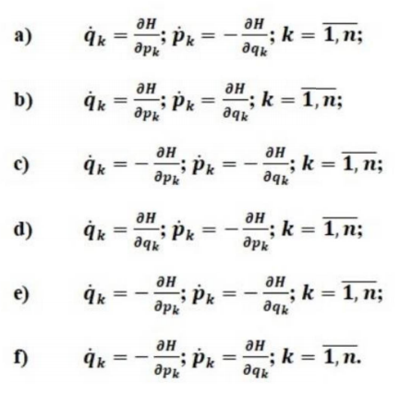

- Gradientul unei mărimi fizice scalare reprezintă: *
  - viteza de variație temporală a mărimii
  - variația ei relativă
  - distribuția volumică a mărimii fizice
  - variația ei absolută
  - distribuția superficială a mărimii respective
  - viteza de variație spațială a mărimii respective
- Oscilațiile fortate armonic au următoarea ecuație de mișcare:
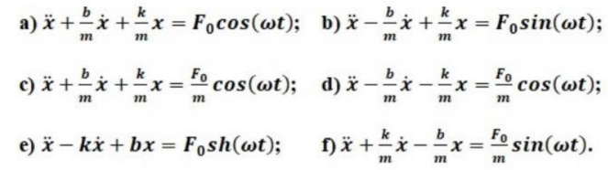

- Viteza de fază a unei unde variază: *
  - direct proporțional cu frecvența și cu lungimea de undă
  - direct proporțional cu lungimea de undă și independent de frecvență
  - direct proporțional cu frecveța și independent de lungimea de undă
  - invers proporțional cu frecvența și cu lungimea de undă
  - invers proporțional cu frecvența și direct proporțional cu lungimea de undă
  - direct proporțional cu frecvența și invers proporțional cu lungimea de undă
- Rotorul este: *
  - un scalar
  - un vector
  - un scalar sau un vector, depinzând de context
- Intensitatea câmpului electric se măsoară în:
  - H/m
  - C/m
  - v/m
  - A/m
  - G/m
  - F/m
- Condiția de conservare a probabilității se poate enunța astfel: *
  - densitatea de probabilitate de localizare într-un punct din spațiu este constantă în timp
  - probabilitatea de localizare în orice groapă cuantică este constantă în timp
  - probabilitatea totală de localizare spațială este invariantă în timp
  - densitatea de probabilitate de localizare se conserve
- Metoda WKB se aplică la: *
  - problema gropii de potențial cu pereți finiți
  - tunelarea printr-o barieră de potențial de formă oarecare
  - problema oscilatorului armonic cuantic
  - tunelarea printr-o barieră de potențial dreptunghiulară
  - problema treptei de potențial
  - problema gropii de potențial cu pereți infiniți
- Energia unui foton variază: *
  - invers pătratic cu frecvența luminii
  - direct proporțional cu frecvența luminii
  - independent de frecvența luminii
  - pătratic cu frecvența luminii
  - invers proporțional cu frecvența luminii
  - direct proporțional cu radicalul frecvenței luminii
- Ecuația oscilatorul liniar electromagnetic este: 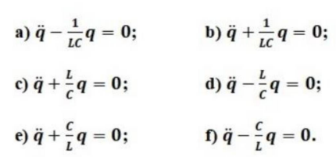

- Viteza de grup a undelor de Broglie asociate unei particule este:
  - întotdeauna mai mică decât viteza particulei associate
  - întotdeauna egală cu viteza luminii în vid
  - întotdeauna mai mare decât viteza
  - întotdeauna mai mare decât viteza particulei asociate
  - întotdeauna mai mică decât viteza luminii în vid
  - mai mare decât viteza luminii în vid, pentru particule cu masă de repaus nenulă
- Energia particulelor alfa este de ordinul: *
  - TeV
  - keV
  - eV
  - GeV
  - PeV
  - MeV
- Impulsul unui foton variază: *
  - independent de lungimea de undă a luminii
  - direct proporțional cu radicalul lungimii de undă a luminii
  - pătratic cu lungimea de undă a luminii
  - direct proporțional cu lungimea de undă a luminii
  - invers pătratic cu lungimea de undă a luminii
  - invers proporțional cu lungimea de undă a luminii
- Selectați condițiile standard satisfăcute de funcția de undă a unei particule cu
confinare finită (răspuns multiplu): *
- este continuă
- este univocă
- are derivata de ordinul întâi continuă
- este finită
- este monoton descrescătoare
- este monoton crescătoare
- are cel puțin două puncte de extrem local
- Câmpul electric al sarcinii punctiforme staționare: *
  - scade exponențial cu distanța
  - are linii de câmp sferice
  - este constant
  - crește pătratic cu distanța
  - are linii de câmp închise
  - scade invers pătratic cu distanța
- Ordinul de mărime al valorii numerice a constantei lui Planck, măsurată în unităti
standard din S.I., este: *
  - 10^(-13)
  - 10^(-33)
  - 10^(-31)
  - 10^(-11)
  - 10^(-32)
  - 10^(-23)
- Derivata temporală a impulsului este egală cu: *
  - forta
  - energia
  - accelerația
  - viteza
  - variația poziției
  - masa
- Impulsul unui foton variază: *
  - invers pătratic cu frecvența luminii
  - direct proporțional cu frecvența luminii
  - direct proporțional cu radicalul frecvenței luminii
  - independent de frecvența luminii
  - pătratic cu frecvența luminii
  - invers proporțional cu frecvența luminii
- Fluxul electric printr-o suprafață închisă este: *
  - nul
  - strict pozitiv mereu
  - strict negativ mereu
  - crescător
  - descrescător
  - pozitiv, dacă sarcina electrică din interiorul suprafeței este pozitivă
- Legea lui Faraday are forma diferențială: *
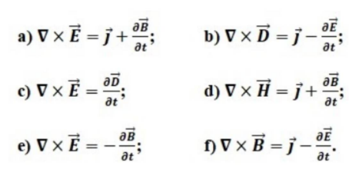

- Pulsațiile proprii ale unui oscilator dublu elastic simetric sunt:
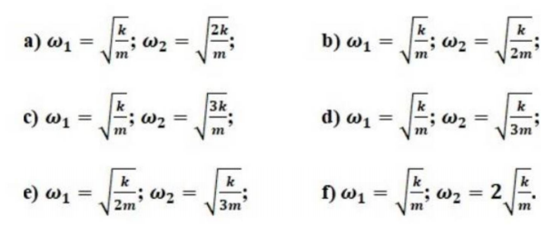

- Masa cinematică (de mișcare):
  - este invariantă relativist
  - crește cu viteza în sistemele inerțiale și scade cu viteza în sistemele neinerțiale
  - crește întotdeauna cu creșterea vitezei
  - scade întotdeauna cu creșterea vitezei
  - este constantă în timp și spațiu
  - scade cu viteza în sistemele inerțiale și crește cu viteza în sistemele neinerțiale

- Aproximația cu diferențe finite a derivatei temporale de ordinul I a temperaturii
este: *
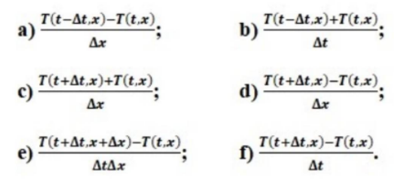

- în reprezentarea Schrodinger în coordonate, operatorul asociat coordonatei y
este: *
  - coordonata z
  - componenta impulsului pe direcția z
  - coordonata y
  - componenta impulsului pe direcția y
  - coordonata x
  - componenta impulsului pe direcția x
- în distribuția canonică (Boltzmann), probabilitatea variază cu energia astfel: *
  - crește logaritmic
  - scade exponențial
  - scade liniar
  - scade logaritmic
  - crește liniar
  - crește exponential
- Aproximația cu diferențe finite a derivatei spațiale de ordinul II a temperaturii
este:
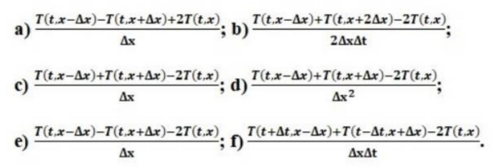

- Dacă t' este timpul măsurat în referențialul propriu (timpul static sau de repaus),
atunci formula de dilatare relativistă a duratelor este:
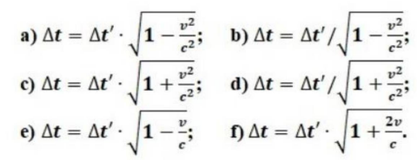

- Vectorul de undă asociat unei particule în mișcare este proporțional cu: *
  - lungimea de undă
  - constanta lui Planck
  - viteza luminii în vid
  - energia potențială a particulei
  - impulsul particulei
  - energia de mișcare a particulei
- Divergența intensității câmpului electric este:
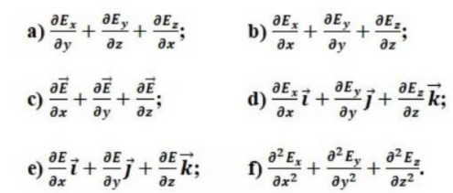

- Viteza de fază a undei de Broglie este: *
  - mai mică decât viteza luminii în vid, pentru particule cu masă de repaus nenulă
  - egală întotdeauna cu viteza particulei asociate
  - întotdeauna egală cu viteza lumnii în vid
  - întotdeauna mai mică decât viteza luminii în vid
  - întotdeauna mai mare decât viteza luminii în vid
  - întotdeauna mai mică decât viteza particulei asociate
- Selectați fenomenele fizice care pot fi explicate teoretic pe baza efectului tunel
(răspunsuri multiple): *
  - dezintegrarea radioactivă beta
  - efectul Josephson
  - emisia autoelectronică (emisia "la rece")
  - efectul Compton
  - dezintegrarea radioactivă alfa
  - radioactivitatea gama
  - efectul fotoelectric
  - funcționarea diodelor tunel
- în groapa de potențial cu pereți infiniți, funcțiile de undă proprii ale operatorului
hamiltonian variază în timp: *
  - tangențial
  - pătratic
  - exponențial
  - armonic
  - liniar
  - hiperbolic
- Densitatea curentului de deplasare este: *
  - derivata temporală a inducției magnetice
  - densitatea spațială a potențialului electric
  - derivata temporală a inducției electrice
  - derivata spațială a inducției electrice
  - derivata temporală a potențialului electric
  - derivata spațială a inducției magnetice
- Energia unui foton variază: *
  - independent de lungimea de undă a luminii
  - direct proporțional cu radicalul lungimii de undă a luminii
  - invers pătratic cu lungimea de undă a luminii
  - direct proporțional cu lungimea de undă a luminii
  - pătratic cu lungimea de undă a luminii
  - invers proporțional cu lungimea de undă a luminii
- Legea Ampere-Maxwell are expresia diferențială:
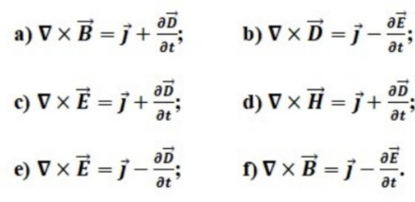

- Ecuația căldurii este o relație cu derivate parțiale: *
  - de ordinul III în timp și de ordinul II în coordonate
  - de ordinul II în timp și de ordinul II în coordonate
  - de ordinul II în timp și de ordinul III în coordonate
  - de ordinul I în timp și de ordinul I în coordonate
  - de ordinul II în timp și de ordinul I în coordonate
  - de ordinul I în timp și de ordinul II în coordonate
- Ecuațiile diferențiale ce descriu câmpul electromagnetic sunt:
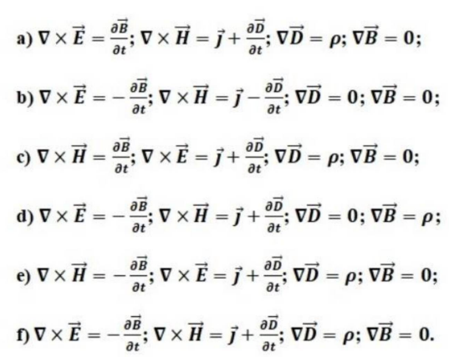

- în fenomenul emisiei la rece, intensitatea de câmp caracteristică unui metal
depinde de lucrul mecanic de extracție: *
  - direct proporțional cu puterea 1/2
  - pătratic
  - liniar
  - exponențial descrescător
  - invers proporțional cu puterea 1/2
  - direct proporțional cu puterea 3/2
  - exponențial crescător
  - invers proporțional cu puterea 3/2
- în exteriorul gropii de potențial cu pereți infiniți, funcțiile de undă proprii ale unei
particulei confinate în groapă variază cu coordonata astfel: *
  - rămân constante
  - hiperbolic
  - liniar
  - armonic
  - exponențial
  - pătratic
  - cubic
- Un circuit electric pătrat cu latura de 10 cm, aflat în câmp magnetic de inducție
0.5 T, își dublează două laturi opuse într-un interval de timp 0.1 s. Tensiunea
electromotoare medie indusă în circuit are valoarea absolută: *
- 0.5 V
- 50 mV
- 5 V
- 0.5 mV
- 50 V
- 5mV
- Circuitul RLC serie se comportă similar oscilatorului mecanic cu frecare fluidă.
Rezistența electrică corespunde următoarei mărimi: *
  - decrementul logaritmic de amortizare
  - inversul constantei elastice
  - inversul masei
  - coeficientul de amortizare
  - constanta elastică
  - coeficientul de frecare vâscoasă
- Pulsația proprie a circuitului oscilant bobină-condensatoreste:

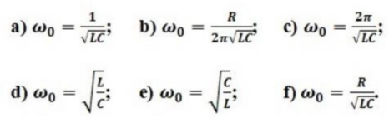
- Rotorul intensității câmpului magnetic este:
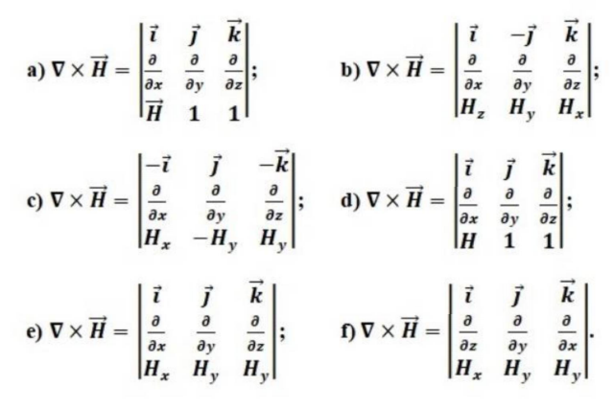

- Temperatura de echilibru în abordarea de bilanț energetic (ecuația calorimetrică)
este, în general: *
- media geometrică a temperaturilor inițiale
- media ponderată de cantitățile de substanță a temperaturilor inițiale
- o valoare inferioară temperaturilor inițiale ale corpurilor
- o valoare superioară temperaturilor inițiale ale corpurilor
- media aritmetică a temperaturilor inițiale
- media ponderată de capacitățile calorice a temperaturilor inițiale
- Divergența este: *
  - un vector
  - un scalar
  - un scalar sau un vector, depinzând de context
- în groapa de potențial cu pereți infiniți, energia primei stări excitate este mai
mare decât energia stării fundamentale: *
  - de patru ori
  - de două ori
  - de opt ori
  - de trei ori
  - de șase ori
  - de nouă ori
  - de cinci ori
- Energia stării fundamentale a oscilatorului liniar armonic cuantic se mai numește
si: *
  - energie de zero
  - energie termică
  - energie armonică
  - energie de minim
  - energie de maxim
- Principiul de incertitudine al lui Heisenberg se referă la o relație implicând: *
  - impreciziile pozițiilor pe oricare două direcții ortogonale
  - imprecizia componentei impulsului pe o direcție și a poziției pe aceeași direcție
  - imprecizia componentei impulsului pe o direcție și a poziției pe o direcție ortogonală
  - impreciziile componentelor impulsului pe oricare două direcții ortogonale
- într-o groapă cuantică (quantum well), o particulă: *
  - nu se poate mișca liber pe nicio direcție
  - se poate mișca liber pe toate cele trei direcții
  - se poate mișca liber pe o singură direcție
  - se poate mișca liber pe două direcții
- Căldura specifică se măsoară în: *
  - J/kg
  - J/kg/K
  - J/K
  - JK
  - Jkg/K
  - Jkg
- într-o groapă cuantică, funcția de undă corespunzătoare celui de-al doilea nivel
de energie excitat are un număr de extreme locale (în raport cu coordonata
direcției de confinare) egal cu: *
- 3
- 1
- 2
- 4
- 5
- 6
- Funcția Lagrange a unui oscilator elastic dublu simetric este:
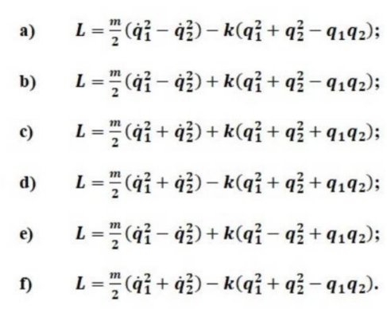

- Factorul relativist Lorentz:
  - este subunitar
  - scade cu viteza
  - este constant
  - crește cu masa
  - scade cu masa
  - crește cu viteza
- Energia cinetică nerelativistă este:
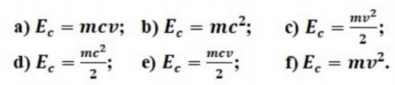

- Relația Stokes (teorema rotorului) este:
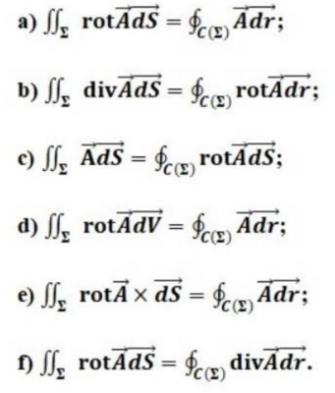

- Ecuația de mișcare a oscilatorului amortizat este:
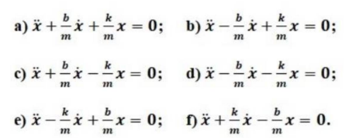

- Funcția necunoscută în ecuația căldurii este:
  - temperatura
  - capacitatea calorică
  - lucrul mecanic
  - căldura
  - căldura specifică
  - energia internă
- Permitivitatea electrică absolută se măsoară în:
  - A/m
  - F/m
  - Ω/m
  - C/m
  - V/m
  - H/m
- în groapa de potențial cu pereți infiniți, probabilitatea de a localiza particula în
interiorul gropii este: *
  - nulă, pentru starea fundamentală
  - 50%, doar pentru starea fundamentală
  - 50%, pentru toate stările
  - aproape 100%, pentru toate stările
  - nulă, pentru toate stările
  - 100%, doar pentru starea fundamentală
  - 100%, pentru toate stările
- Valorile proprii ale energiei oscilatorului liniar armonic cuantic depind de numărul
cuantic, astfel: *
  - armonic
  - liniar
  - invers proporțional
  - pătratic
  - exponential
- Ecuația calorică de stare este: *
  - o relație între parametrii de stare
  - o ecuație calorimetrică
  - expresia energiei interne
  - formula lucrului mecanic
  - o relație între coeficienții calorici
  - formula căldurii
- Densitatea curentului de probabilitate asociat unei particule în mișcare depinde
de masa particulei astfel: *
  - pătratic
  - cubic
  - direct proporțional
  - invers proporțional
  - invers pătratic
  - invers cubic
- Ecuația de continuitate a probabilității în formă globală se poate enunța astfel:
  - Viteza de variație în timp a probabilității de a găsi particula într-un domeniu spatial este egală cu fluxul de probabilitate prin suprafața care mărginește domeniul respectiv.
  - Viteza de variație în timp a probabilității de a găsi particula într-un domeniu spatial este egală cu minus fluxul de probabilitate prin suprafața care mărginește domeniul respectiv.
  - Viteza de variație în spațiu a probabilității de a găsi particula într-un domeniu spațial este egală cu minus fluxul de probabilitate prin suprafața care mărginește domeniul respectiv.
  - Viteza de variație în spațiu a probabilității de a găsi particula într-un domeniu spatial este egală cu fluxul de probabilitate prin suprafața care mărginește domeniul respectiv.
- Derivata de ordinul I a vitezei unui corp în raport cu timpul reprezintă: *
  - accelerația
  - impulsul
  - forta
  - viteza
  - energia
  - masa
- Fluxul de căldură (fluxul caloric sau termic) are dimensiunea fizică de:
  - densitatea volumică de energie
  - putere
  - debit volumic
  - temperatură
  - energie
  - gradient al temperaturii
- Fluxul magnetic printr-o suprafață închisă este: *
  - strict pozitiv mereu
  - crescător
  - pozitiv, dacă sarcina electrică din interiorul suprafeței este pozitivă
  - strict negativ mereu
  - nul
  - descrescător
- în groapa de potențial cu pereți infiniți, energia unei particule depinde de
lărgimea gropii, astfel: *
  - invers cubic
  - liniar
  - cubic
  - invers pătratic
  - invers proporțional
  - pătratic
- Impulsul mecanic este proporțional cu: *
  - derivata temporală a accelerației
  - energia cinetică
  - derivata temporală a vitezei
  - ora
  - accelerația
  - viteza
- Regimul puternic disipativ al mișcării cu frecare fluidă implică:
  - o revenire lentă spre poziția de echilibru, fără oscilație
  - o creștere bruscă a amplitudinii de oscilație
  - o depărtare rapidă de poziția de echilibru
  - o oscilație armonică
  - conservarea energiei mecanice
  - o revenire rapidă spre poziția de echilibru, cu oscilație
- Formula lui de Broglie stabilește o relație între: *
  - energie și impuls
  - energia cinetică și masa de repaus
  - viteza lumnii și lungimea de undă
  - lungimea de undă și impuls
  - impuls și viteza luminii
  - viteza lumnii și frecvență
- Funcția lui Lagrange (lagrangeanul) este: *
  - suma energiilor cinetică și potențială
  - energia potențială
  - energia cinetică
  - diferența dintre energia potențială și cea cinetică
  - energia disipată prin frecare
  - diferența dintre energia cinetică și cea potențială
- în exteriorul gropii de potențial cu pereți finiți, funcțiile de undă corespunzătoare stărilor legate ale particulei (confinate în groapă) variază cu coordonata astfel: *
  - armonic
  - pătratic
  - hiperbolic
  - exponențial
  - liniar
  - rămân constante
  - cubic
- Amplitudinea oscilației forțate în regim permanent este:
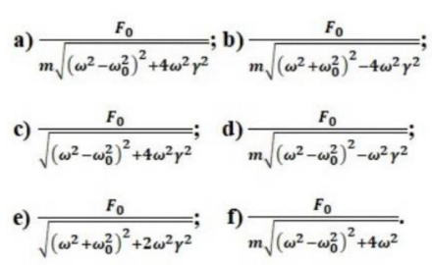

- Teoria relativității speciale sau restrânse a fost propusă de: *
  - Arthur Holly Compton
  - Paul Adrien Maurice Dirac
  - Albert Abraham Michelson
  - Niels Henrik David Bohr
  - Hendrik Antoon Lorentz
  - Albert Einstein
- Selectați structurile materiale care pot fi observate/investigate cu un microscop
optic (răspuns multiplu): *
  - o moleculă de apă
  - un electron
  - un bacii
  - o granulă de polen
  - un virus
  - o leucocită
  - un acarian
  - un atom de uraniu
  - o hematie
  - un atom de hidrogen
- Relațiile de material izotrop sunt:
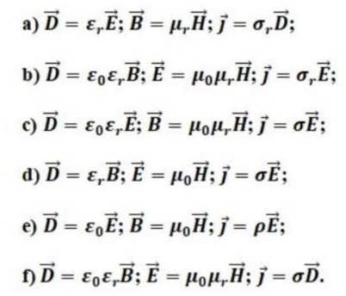

- în groapa de potențial cu pereți finiți. probabilitatea de a localiza particula in
exteriorul gropii este: *
  - 50%, pentru toate stările
  - nenulă, pentru toate stările
  - 100%, doar pentru starea fundamentală
  - aproape 100%, pentru toate stările
  - 50%, pentru starea fundamentală
  - 100%, pentru toate stările
  - nenulă, doar pentru starea fundamentală
- Forța de interacțiune intre două sarcini electrice este: *
  - invers proporțională cu distanța între sarcini
  - invers proporțională cu fiecare sarcină
  - direct proporțională cu distanța între sarcini
  - direct proporțională cu fiecare sarcină
  - repulsivă mereu
  - atractivă mereu
- Ecuațiile Lagrange pentru un sistem mecanic cu n coordonate generalizate sunt:
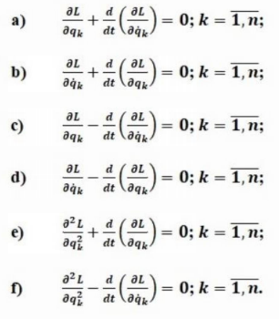

- Permeabilitatea magnetică absolută se măsoară în: *
  - C/m
  - H/m
  - V/m
  - A/m
  - Q/m
  - F/m
- Gradientul este: *
  - un scalar
  - un vector
  - un scalar sau un vector, depinzând de context
- Condițiile satisfăcute de ecuația Schrodinger sunt (răspuns multiplu): *
- nu conține o derivată temporală de ordin mai mare ca I
- este neomogenă
- este neliniară
- este liniară
- respectă principiul de corespondență
- este omogenă
- respectă principiul cauzalității
- respectă principiul superpoziției
- Ecuația de mișcare a oscilatorului liniar armonic este: *
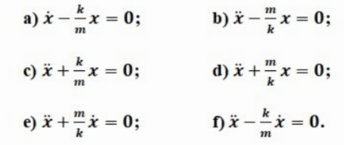

- Derivata de ordinul I a poziției unui corp în raport cu timpul reprezintă:
  - accelerația
  - forța
  - viteza
  - impulsul
  - energia
  - masa
- Ecuația undelor electromagnetice este o ecuație diferențială:
- de ordinul I în timp și de ordinul I în coordonate
- de ordinul I în timp și de ordinul III în coordonate
- de ordinul II în timp și de ordinul I în coordonate
- de ordinul I în timp și de ordinul II în coordonate
- de ordinul II în timp și de ordinul III în coordonate
- de ordinul II în timp și de ordinul II în coordinate
- Pulsația de rezonanță a amplitudinii este, în raport cu pulsația de rezonanta a
vitezei: *
  - uneori mai mare, alteori mai mică
  - dubtt
  - mai mare
  - mai mică
  - o doime
  - egală
- Ecuația Lagrange pentru un sistem mecanic cu un singur parametru c
este:
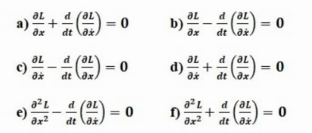

- Dacă densitatea se dublează, atunci difuzivitatea termică: *
  - crește de două ori
  - scade de patru ori
  - crește de patru ori
  - scade de două ori
  - scade de aproximativ 1.41 ori
  - nu este afectată, pentru că sunt mărimi independente
- Coeficientul de transmisie al unei particule ce tunelează printr-o barieră de
potențial dreptunghiulară variază cu lărgimea barierei: *
  - exponențial descrescător
  - liniar descrescător
  - invers pătratic
  - exponențial crescător
  - pătratic
  - liniar crescător
- Durata medie de viață a mezonilor miu (miuoni, formați în straturile superioare
ale atmosferei), măsurată în referențialul Pământului, este de aproximativ: *
  - 23 milisecunde
  - 32 milisecunde
  - 3 nanosecunde
  - 32 microsecunde
  - 3 milisecunde
  - 3 microsecunde
  - 23 nanosecunde
- Funcția de distribuție Maxwell-Boltzmann exprimă: *
  - o densitate de probabilitate
  - modulul vitezei moleculare
  - un număr de molecule
  - o viteză moleculară
  - o probabilitate
  - o proporție moleculară
- Ipoteza dualismului particulă-undă a fost propusă de: *
  - Prince Louis-Victor Pierre Raymond de Broglie
  - Niels Henrik David Bohr
  - Paul Adrien Maurice Dirac
  - Erwin Schrodinger
  - Albert Einstein
  - Werner Karl Heisenberg
- Temperatura de echilibru în abordarea fluxului de căldură este:
  - media geometrică a temperaturilor inițiale
  - o valoare inferioară temperaturilor inițiale ale corpurilor
  - media aritmetică a temperaturilor inițiale
  - nedefinită
  - o valoare atinsă doar asimptotic temporal
  - o valoare superioară temperaturilor inițiale ale corpurilor
- Un generator comun de curent alternativ realizează variația fluxului magnetic
prin: *
  - variația ariei circuitului electric al rotorului
  - modularea unui curent electric continuu
  - variația orientării suprafeței circuitului în raport cu direcția câmpului magnetic
  - variația inducției magnetice a statorului
  - variația permeabilității magnetice a rotorului
  - generarea unui curent de deplasare
- Transformările Lorentz corespunzătoare unei mișcări de-a lungul axei x cu viteza
v sunt: *
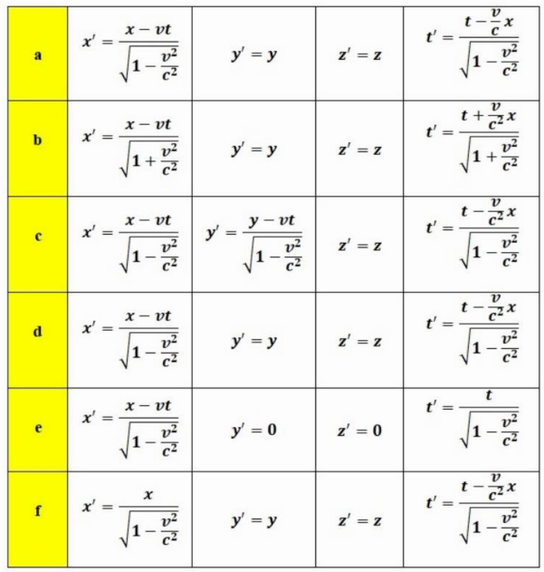

- Energia cinetică relativistă poate fi exprimată astfel:
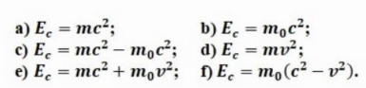

- Formula de compunere relativistă a vitezelor perpendiculare este:
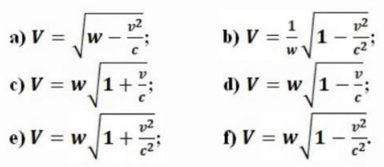

- Mărimile analoage în comparația unui oscilator electromagnetic și unui oscilator
mecanic sunt:
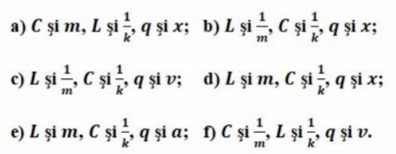

- Pseudopulsația mișcării oscilatorii amortizate este:
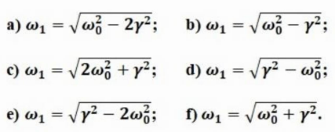

- Funcția lui Hamilton (hamiltonianul) este: *
  - diferența dintre energia cinetică și cea potențială
  - suma energiilor cinetică și potențială
  - energia cinetică
  - energia disipată prin frecare
  - energia potențială
  - diferența dintre energia potențială și cea cinetică
- Relația Ostrogradsky (teorema divergenței) este: *
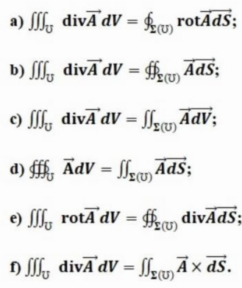

- Oscilațiile forțate în regim permanent sunt: *
  - armonice
  - amplificate
  - liniare
  - modulate exponențial
  - anarmonice
  - amortizate
- Coeficientul de reflexie al unei particule cuantice pe o treaptă de potențial U mai
mare decât energia E a particulei este: *
  - cuprins între zero și 100%, depinzând armonic de raportul celor două energii
  - cuprins între zero și 100%, depinzând exponențial de raportul celor două energii
  - 100%
  - zero
- Căldura molară se măsoară în: *
  - Jmol/K
  - J/mol
  - molK
  - Jmol
  - J/mol/K
  - mol/K
- în fenomenul emisiei la rece, intensitatea de câmp caracteristică unui metal
depinde de masa electronului: *
  - direct proporțional cu puterea 1/2
  - pătratic
  - exponențial crescător
  - exponențial descrescător
  - invers proporțional cu puterea 1/2
  - direct proportional
- Conservarea impulsului unui sistem mecanic are loc dacă:
  - rezultanta tuturor forțelor externe este nulă
  - energia cinetică este constantă
  - nu există forțe disipative (de frecare)
  - rezultanta forțelor interne este egală cu rezultanta forțelor externe
  - energia totală este constantă
  - nu există nicio interacțiune internă sistemului
- Densitatea curentului de probabilitate asociat unei particule în mișcare depinde
de constanta lui Planck astfel: *
  - invers pătratic
  - invers cubic
  - invers proporțional
  - pătratic
  - direct proporțional
  - cubic
- în reprezentarea Schrodinger în coordonate, operatorul asociat componentei
impulsului pe direcția z conține: *
- coordonata y
- coordonata x
- derivata parțială de ordinul I în raport cu coordonata x
- coordonata z
- derivata parțială de ordinul I în raport cu coordonata z
- derivata parțială de ordinul I în raport cu coordonata y
- Groapa de potențial corespunzătoare oscilatorului liniar armonic cuantic este:
  - exponențială
  - dreptunghiulară
  - hiperbolică
  - triunghiulară
  - parabolică
- Ecuația satisfăcută de funcția de undă a unei particule a fost scrisă pentru prima
dată de: *
  - Prince Louis-Victor Pierre Raymond de Broglie
  - Erwin Schrodinger
  - Werner Karl Heisenberg
  - Paul Adrien Maurice Dirac
  - Albert Einstein
  - Gustav Ludwig Hertz
- Ecuația de variație a sarcinii condensatorului într-un circuit RLC serie cu sursă de
tensiune alternativă, este:
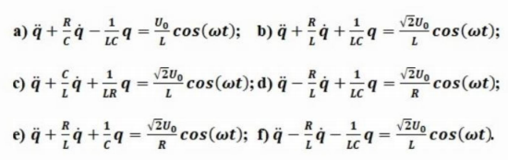

- în groapa de potențial cu pereți infiniți, energia celei de-a doua stări excitate este
mai mare decât energia stării fundamentale: *
  - de cinci ori
  - de trei ori
  - de șase ori
  - de nouă ori
  - de patru ori
  - de două ori
  - de opt ori
- în experimentul Davisson-Germer, particulele difractate erau: *
  - electronii
  - protonii
  - fotonii
  - miuonii
  - nucleele de heliu
  - neutronii
- într-un punct cuantic (quantum dot), o particulă: *
  - se poate mișca liber pe o singură direcție
  - se poate mișca liber pe două direcții
  - se poate mișca liber pe toate cele trei direcții
  - nu se poate mișca liber pe nicio direcție
- Integrala curbilinie a unui câmp vectorial este: *
  - zero mereu
  - o mărime adimensională
  - negativă mereu
  - pozitivă mereu
  - o mărime scalară
  - o mărime vectorială
- Ecuațiile canonice Hamilton pentru un sistem mecanic cu un singur parametru de
poziție, sunt:
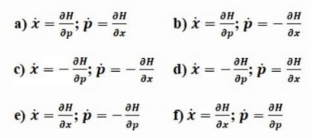

- Dacă t este timpul măsurat în referențialul observatorului (timpul cinematic sau
de mișcare), atunci formula de dilatare relativistă a duratelor este:
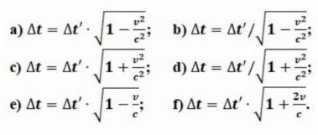

- Legea de mișcare a unui corp aflat în mișcare verticală liberă în câmp
gravitațional terestru poate fi scrisă astfel:
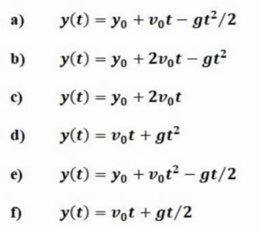

- Ecuația de stare termică este: *
  - o ecuație calorimetrică
  - formula căldurii
  - o relație între parametrii de stare
  - o relație între coeficienții calorici
  - expresia energiei interne
  - formula lucrului mecanic
- în experimentul Davisson-Germer, sinusul unghiului de difracție este (d.p. -direct proporțional; i.p.-invers proporțional): *
  - d.p. cu lungimea de undă a particulelor și d.p. cu distanța interatomică a cristalului
  - i.p. cu lungimea de undă a particulelor și i.p. cu distanța interatomică a cristalului
  - d.p. cu lungimea de undă a particulelor și i.p. cu distanța interatomică a cristalului
  - i.p. cu lungimea de undă a particulelor și d.p. cu distanța interatomică a cristalului
- Ecuația Schrodinger temporală este o ecuație cu derivate parțiale: *
  - de ordinul I în timp și de ordinul I în coordonate
  - de ordinul II în timp și de ordinul II în coordonate
  - de ordinul II în timp și de ordinul III în coordonate
  - de ordinul I în timp și de ordinul III în coordonate
  - de ordinul II în timp și de ordinul I în coordonate
  - de ordinul I în timp de ordinul II în coordonate
- Viteza de propagare a undelor electromagnetice în vid este de aproximativ: *
  - 30 km/s
  - 300 km/s
  - 30000 km/s
  - 300000 km/s
  - 3000 km/s
  - 3000000 km/s
- Regimul critic al mișcării cu frecare fluidă se obține pentru:
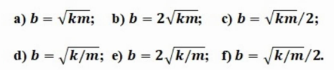

- Teoria eterului se referea la: *
  - un mediu ipotetic față de care se propagă lumina
  - o substanță opacă pentru orice tip de lumină
  - propagarea undelor radio prin aer
  - un mediu ipotetic prin care se propagă sunetele fără absorbție
  - propagarea sunetelor cu viteză infinită
  - o substanță chimică volatile
- Condițiile inițiale ale oscilatorului armonic determină:
  - doar faza inițială
  - doar pulsația
  - doar amplitudinea
  - amplitudinea și faza inițială
  - pulsația și faza inițială
  - pulsația și amplitudinea
- într-un fir cuantic (quantum well wire), o particulă:
  - se poate mișca liber pe toate cele trei direcții
  - se poate mișca liber pe două direcții
  - se poate mișca liber pe o singură direcție
  - nu se poate mișca liber pe nicio direcție
- Operatorul diferențial al lui Hamilton (nabla sau del) are expresia carteziană:
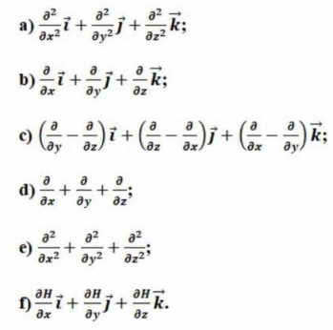

- Probabilitatea de tunelare printr-o barieră de potențial dreptunghiulară scade
dacă (răspunsuri multiple): *
- masa particulei scade
- lărgimea barierei crește
- energia particulei scade
- lărgimea barierei scade
- masa particulei crește
- energia particulei crește
- Durata medie de viață a mezonilor miu (miuoni, formați în straturile superioare
ale atmosferei), măsurată în referențialul propriu, este de aproximativ: *
  - 32 microsecunde
  - 23 milisecunde
  - 320 milisecunde
  - 23 nanosecunde
  - 2 microsecunde
  - 32 milisecunde
  - 3 nanosecunde
- în fenomenul emisiei la rece, intensitatea de câmp caracteristică unui metal
depinde de constanta lui Planck: *
  - pătratic
  - direct proporțional
  - invers proporțional
  - exponențial descrescător
  - exponențial crescător
  - invers pătratic
- Difuzivitatea termică a unui material depinde de următoarele mărimi: *
- conductivitatea electrică, căldura specifică, densitatea
- conductivitatea termică, căldura specifică, densitatea
- căldura molară, puterea calorică, densitatea
- conductivitatea termică, capacitatea calorică, densitatea
- conductivitatea termică, căldura specifică, rezistivitatea
- conductivitatea electrică, căldura molară, densitatea
- Legea lui Fourier în formă vectorială generală este:

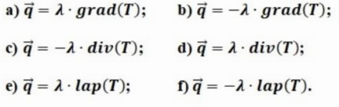
- "Imprecizia cu care se localizează o particulă cuantică este dependentă de
imprecizia determinării simultane a impulsului său". Asociați acest enunț cu
numele unui fizician: *
- James Franck
- Werner Karl Heisenberg
- Jean Baptiste Perrin
- Enrico Fermi
- James Chadwick
- Albert Einstein
- Selectați toate perechile de mărimi fizice canonic conjugate (răspuns multiplu): *
- coordonata x și componenta impulsului pe direcția x
- coordonata z și componenta impulsului pe direcția z
- coordonata x și componenta impulsului pe direcția y
- timpul t și energia cu semn schimbat -E
- coordonata z și componenta impulsului pe direcția x
- coordonata y și componenta impulsului pe direcția z
- coordonata y și componenta impulsului pe direcția y
- Relațiile de incertitudine poziție-impuls au fost propuse de: *
- Prince Louis-Victor Pierre Raymond de Broglie
- Paul Adrien Maurice Dirac
- Charles Thomson Rees Wilson
- Niels Henrik David Bohr
- Albert Einstein
- Werner Karl Heisenberg
- Dacă conductivitatea termică se dublează, atunci difuzivitatea termică: *
- nu este afectată, pentru că sunt mărimi independente
- crește de patru ori
- crește de aproximativ 1.41 ori
- scade de patru ori
- crește de două ori
- scade de două ori
- Viteza pătratică medie variază cu creșterea temperaturii în felul următor: *
- scade liniar
- crește cu puterea 1 /2
- scade pătratic
- crește pătratic
- scade cu puterea 1/2
- crește linear
- Formula de compunere relativistă a vitezelor paralele este:
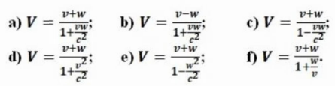

- La o viteză constantă a particulei, lungimea de undă asociată este cu atât mai mare, cu cât: *
- densitatea particulei este mai mare
- masa particulei este mai mare
- energia particulei este mai mare
- particula este mai puțin voluminoasă
- particula este mai voluminoasă
- masa particulei este mai mică
- Dezintegrarea radioactivă alfa constă în emisia de: *
- electroni din nucleele grele
- pozitroni din nucleele grele
- cuante gama din nucleele ușoare
- nuclee de heliu din nucleele atomilor grei
- atomi de hidrogen din moleculele de apă
- într-o groapă cuantică, o particulă confinată poate fi găsită cu probabilitate: *
- mare, în vecinătatea pereților (treptelor de potențial)
- mare, în vecinătatea centrului gropii
- mică, în vecinătatea centrului gropii
- uniformă, oriunde în groapă
- Decrementul logaritmic de amortizare este:
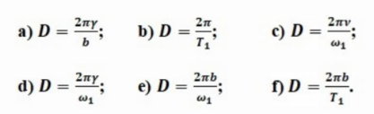

- Densitatea de probabilitate de localizare spațială a unei particule este în general
dată de: *
- funcția de undă
- conjugata complexă a funcției de undă
- modulul complex al funcției de undă
- pătratul conjugatei complexe a funcției de undă
- modulul complex al conjugatei funcției de undă
- pătratul modulului complex al funcției de undă

- Intr-un punct din spatiu, densitatea de sarcina electrica este nula. In acelasi punct, se anuleaza:
- Campul electric;
- Campul magnetic;
- Rotorul campului electric;
- Rotorul campului magnetic;
- Divergenta campului magnetic;
- Divergenta campului electric.
- Una dintre urmatoarele marimi este mereu nula:
- Campul electric;
- Campul magnetic;
- Divergenta campului magnetic;
- Rotorul campului magnetic;
- Divergenta campului electric;
- Rotorul campului electric.
- Rototrul campului electric se anuleaza in punctele in care:
- Campul electric este nul;
- Campul magnetic este nul;
- Campul electric nu variaza in timp;
- Campul magnetic nu variaza in timp;
- Nu exista sarcina electrica;
- Nu exista sarcina magnetica.
- Densitatea curentului de conductie se masoara in:
- A/m²;
- Intr-o zona din spatiu nu exista curenti de conductie. Rotorul campului magnetic se anuleaza in punctele in care:
- Campul electric este nul;
- Campul magnetic este nul;
- Campul electric nu variaza in timp;
- Campul magnetic nu variaza in timp;
- Nu exista sarcina electrica;
- Nu exista sarcina magnetica.
- Fluxul electric printr-o suprafata inchisa depinde de:
- Sarcina electrica din interiorul suprafetei;
- Sarcina electrica totala din interiorul suprafetei;
- Sarcina magnetica totala din interiorul suprafetei;
- Sarcina magnetica din interiorul suprafetei;
- Sarcina electrica din intregul spatiu;
- Sarcina magnetica din intregul spatiu.
- Circulatia campului electric se masoara in:
- V.
- Urmatoarele unde sunt electromagnetice:
- Radio;
- Sonore;
- Gravitationale;
- Lumina
- IR
- UV
- O nava spatiala cu viteza relativista va parea:
- Infinit mai grea;
- Mai lunga;
- Mai lata;
- Mai ingusta;
- Identica cu o nava in repaus
- Mai scurta
- Masa variaza cu cresterea vitezei in felul urmator:
- Scade;
- Uneori scade, alteori creste, depinzand de SR;
- Ramane constanta;
- Creste pana la viteza luminii, apoi scade;
- Scade pana la viteza luminii, apoi creste;
- Creste;
- Din punct de vedere relativist, timpul:
- Se dilata;
- Se contracta;
- Ramane nemodificat;
- Depinde de SR.
- Doua evenimente sunt simultane in toate sistemele de referinta inertiale, daca in unul din aceste sisteme, ele se produc:
- In acelasi timp, in orice pozitii;
- In acelasi timp si in acelasi loc;
- La momente diferite, dar aceeasi pozitie;
- Concomitent.
- Fotocurentii se satureaza la valori care depind de:
- Frecventa radiatiei;
- Filtrul folosit;
- Timpul fotocatodului;
- Fluxul luminos.
- Frecventa de prag depinde doar de:
- Materialul fotocatodului;
- Intensitatea luminii;
- Fluxul luminos;
- Frecventa radiatiei;
- Efectul Compton se observa usor cu radiatie:
- Luminoasa;
- UV;
- IR;
- Radio
- X.
- Atomul de hidrogen in stare fundamentala are:
- Energie nula;
- Cea mai mare energie;
- Cea mai mica energie;
- In seria Balmer, tranzitiile au loc spre nivelul:
- 7;
- 4;
- 5;
- 2;
- 3;
- Infinit.
- Constanta lui Planck se masoara in:
- Js.
- In atomul de hidrogen, raza orbitei electronice variaza:
- Continuu;
- Este constanta;
- Discret;
- Prin absortie de fotoni.
- Cum sunt orientati, unul relativ la celalalt, vectorii de camp electric si magnetic, pentru o UEM?:
- Paraleli;
- Perpendiculari;
- Antiparaleli;
- La 45 de grade;
- La 135 de grade;
- Arbitrar.
- O unda electromagnetica cu lungimea de unda 0.3 microni este in domeniul spectral:
- IR;
- VIS;
- UV;
- X;
- Radio;
- Gamma.
- Frecventa radiatiei undei electromagnetice cu lungimea de unda 0.3 microni este, in THz:
- Unu;
- Zece;
- O suta;
- O mie;
- Zece mi;
- O suta de mii.
- Constanta de propagare depinde de frecventa la puterea:
- 1;
- 2;
- -1;
- -2;
- 0
- Infinit.
- Pentru viteze nerelativiste, factorul relativist este:
- Aproximativ zero;
- Infinit;
- Nedefinit;
- -1;
- Aproximativ unu;
- Un non-sens.
- Pentru un cosmonaut ce se deplaseaza cu 0.999999 din viteza luminii, calatoria pana la cea mai apropiata stea (4 ani-lumina) dureaza:
- 2 secunde;
- 2 minute;
- 2 ore;
- 2 zile;
- 2 luni;
- 2 ani.
- Densitatea unui corp care se misca cu viteza relativista este, fata de densitatea de repaus:
- Mai mare;
- Mai mica;
- Egala;
- Nedeterminata;
- Nula;
- Nemasurabila;
- Difuzivitatea termica depinde de conductivitatea termica, densitatea, temperatura, si caldura specifica a materialului, cu puterile:
- -1, 0, 1, 2;
- 1, -1, 2, 0;
- 1, 1, -1, -1;
- 1, -1, 0, -1;
- 1, 0, -2, 1;
- 1, 1, 1, 0;
- Ecuatia caldurii este de ordinul:
- 1 temporal si 2 spatial;
- 2 temporal si 1 spatial;
- 2 temporal si spatial;
- 1 temporal si spatial.
- Gradientul termic se masoara in:
- K;
- Km;
- Km^2;
- K/m;
- K/m^2;
- J/m^2.
- Constanta cuantica se masoara in:
- C/s;
- J/s;
- Cs;
- Js;
- nm;
- este adimensionala.
- Tensiunea de stopare a fotoelectronilor variaza cu frecventa radiatiei:
- Invers proportional;
- Liniar;
- Exponential;
- Invers patratic;
- Logaritmic;
- Nu sunt corelate;
- Tensiunea de stopare a fotoelectronilor variaza cu fluxul de fotoni:
- Invers proportional;
- Liniar;
- Exponential;
- Invers patratic;
- Logaritmic;
- Nu sunt corelate;
- Poti produce efect fotoelectric extern pe suprafata cuprului folosind:
- Unde radio;
- Microunde;
- IR;
- VIS;
- UV;
- Radiatie gamma dura.
- Albert Einstein a fost premiat Nobel pentru:
- Efectul fotoelectric.
- Efectul Compton este despre:
- Difuzia electronilor;
- Difuzia UV;
- Difuzia radiatiei X;
- Dispersia electronilor;
- Dispersia UV;
- Dispersia radiatiei X.
- Radiatia X are lungimea de unda tipica de:
- 1m;
- 1mm;
- 1 micron;
- 0.1 nm;
- 1 fm;
- 0.1pm.
- Variatia lungimii de unda a radiatiei retrodifuzate Compton este, in raport cu lungimea Compton:
- Zero;
- 1;
- 3/2;
- 2;
- Nedefinita;
- Necorelata.
- In groapa de potential cu pereti infiniti, energia discrete variaza cu numarul cuantic:
- Liniar;
- Invers proportional;
- Patratic;
- Invers patratic;
- Proportional;
- Exponential;

- La rezonanţa de curent, reactanţa inductivă a circuitului RLC serie (rezistor, bobină, condensator) este egală cu:
- capacitatea electrică
- reactanța totală
- inductanța magnetică
- reactanța capacitivă
- rezistența electrică

- Perioada pendulului gravitaţional variază:
- direct proporțional cu radicalul accelerației gravitaționale
- direct proporțional cu lungimea firului
- direct proporțional cu radicalul lungimii firului
- invers proporțional cu accelerația gravitațională
- invers proporțional cu lungimea firului
- invers proporțional cu radicalul lungimii firului

